ФГБУ «Арктический и антарктический научно-исследовательский институт»
МЦД МЛ

Информационные материалы по мониторингу морского ледяного покрова Арктики и Южного Океана на основе данных ледового картирования и пассивного микроволнового зондирования SSMR-SSM/I-SSMIS-AMSR2
13.02.2017 - 21.02.2017

Контактная информация:
лаб. МЦДМЛ ААНИИ, тел. +7(812)337-3149, эл.почта: vms@aari.aq
Адрес в сети Интернет: http://wdc.aari.ru/datasets/d0042/
Содержание
Северное Полушарие 3
Рисунок 1а – Обзорная ледовая карта СЛО и повторяемость кромки за текущую неделю . 3
Рисунок 1б – Положение кромки льда и зон разреженных и сплоченных льдов СЛО за последний доступный срок на основе ледового анализа НЛЦ США 4
Рисунок 2 – Обзорная ледовая карта СЛО за текущую неделю и аналогичные периоды 2007-2014 гг. 5
Рисунок 3 – Поля распределения средневзвешенной толщины льда на основе совместной модели морского льда – океана ACNFS за текущие сутки и 2010-2015 гг. 6
Таблица 1 – Динамика изменения значений ледовитости для акваторий Северной полярной области за текущую неделю по данным наблюдений SSMR-SSM/I-SSMIS 7
Таблица 2 - Медианные значения ледовитости для Северной полярной области и 3-х меридиональных секторов за текущие 30 и 7-дневные интервалы и её аномалии от 2011-2015 гг. и интервалов 2006-2016 гг. и 1978-2016 гг. по данным наблюдений SSMR-SSM/I-SSMIS 7
Таблица 3 – Экстремальные и средние значения ледовитости для Северной полярной области и 3 меридиональных секторов за текущий 7-дневный интервал по данным наблюдений SSMR-SSM/I-SSMIS, алгоритм NASATEAM 8
Рисунок 4 – Ежедневные оценки сезонного хода ледовитости для Северной Полярной Области и её трех меридиональных секторов за период с 26.10.1978 по текущий момент времени по годам. 9
Рисунок 5 – Медианные распределения сплоченности льда за текущие 7 и 30 дневные интервалы времени и её разности относительно медианного распределения за те же промежутки за 1978-2016 и 2006-2016гг. на основе расчетов по данным SSMR-SSM/I-SSMIS,алгоритм NASATEAM . 11

Южный океан 12
Рисунок 6а – Ледовая карта Южного Океана за последний доступный срок (окраска по общей сплоченности 12
Рисунок 6б – Ледовая карта Южного Океана за последний доступный срок на (окраска по наиболее старому возрасту) 13
Рисунок 6в – Положение кромки льда и зон разреженных и сплоченных льдов Южного Океана за последний доступный срок на основе ледового анализа НЛЦ США 14
Рисунок 7 – Ежедневные оценки сезонного хода ледовитости Южного Океана и его трёх меридиональных секторов за период с 26.10.1978 по текущий момент времени по годам 15
Рисунок 8 – Медианные распределения общей сплоченности льда за текущие 7 и 30 дневные интервалы времени и её разности относительно медианного распределения за те же промежутки за периоды 1978-2016 и 2006-2016 гг. на основе расчетов по данным SSMR-SSM/I-SSMIS 15
Таблица 4 – Динамика изменения значений ледовитости для акваторий Южного океана за текущий 7-дневный интервал по данным наблюдений SSMR-SSM/I-SSMIS 16
Таблица 5 - Медианные значения ледовитости для Южного океана и 3 меридиональных секторов за текущие 30 и 7-дневные интервалы и её аномалии от 2011-2015 гг. и интервалов 2006-2016 гг. и 1978-2016 гг. по данным наблюдений SSMR-SSM/I-SSMIS, алгоритм NASATEAM……… 16
Таблица 6 – Экстремальные и средние значения ледовитости для Южного океана и 3 меридиональных секторов за текущий 7-дневный интервал по данным наблюдений SSMR-SSM/I-SSMIS, алгоритм NASATEAM 16
Приложение 1 – Статистические значения ледовитостей по отдельным акваториям Северной Полярной Области и Южного океана 17
Таблица 7 – Средние, аномалии среднего и экстремальные значения ледовитостей для Северной полярной области и её отдельных акваторий за текущие 7 и 30 дневные промежутки времени по данным наблюдений SSMR-SSM/I-SSMIS, алгоритм NASATEAM за период 1978-2016 гг. 17
Таблица 8 – Средние, аномалии среднего и экстремальные значения ледовитостей для Южного океана и его отдельных акваторий за текущие 7 и 30 дневные интервалы времени по данным наблюдений SSMR-SSM/I-SSMIS, алгоритм NASATEAM за период 1978-2016 гг. 19
Таблица 9 – Динамика изменения значений ледовитости для акваторий Северной полярной области и Южного океана за текущую неделю по данным наблюдений SSMIS 21

Характеристика исходного материала и методика расчетов 22

Северное Полушарие

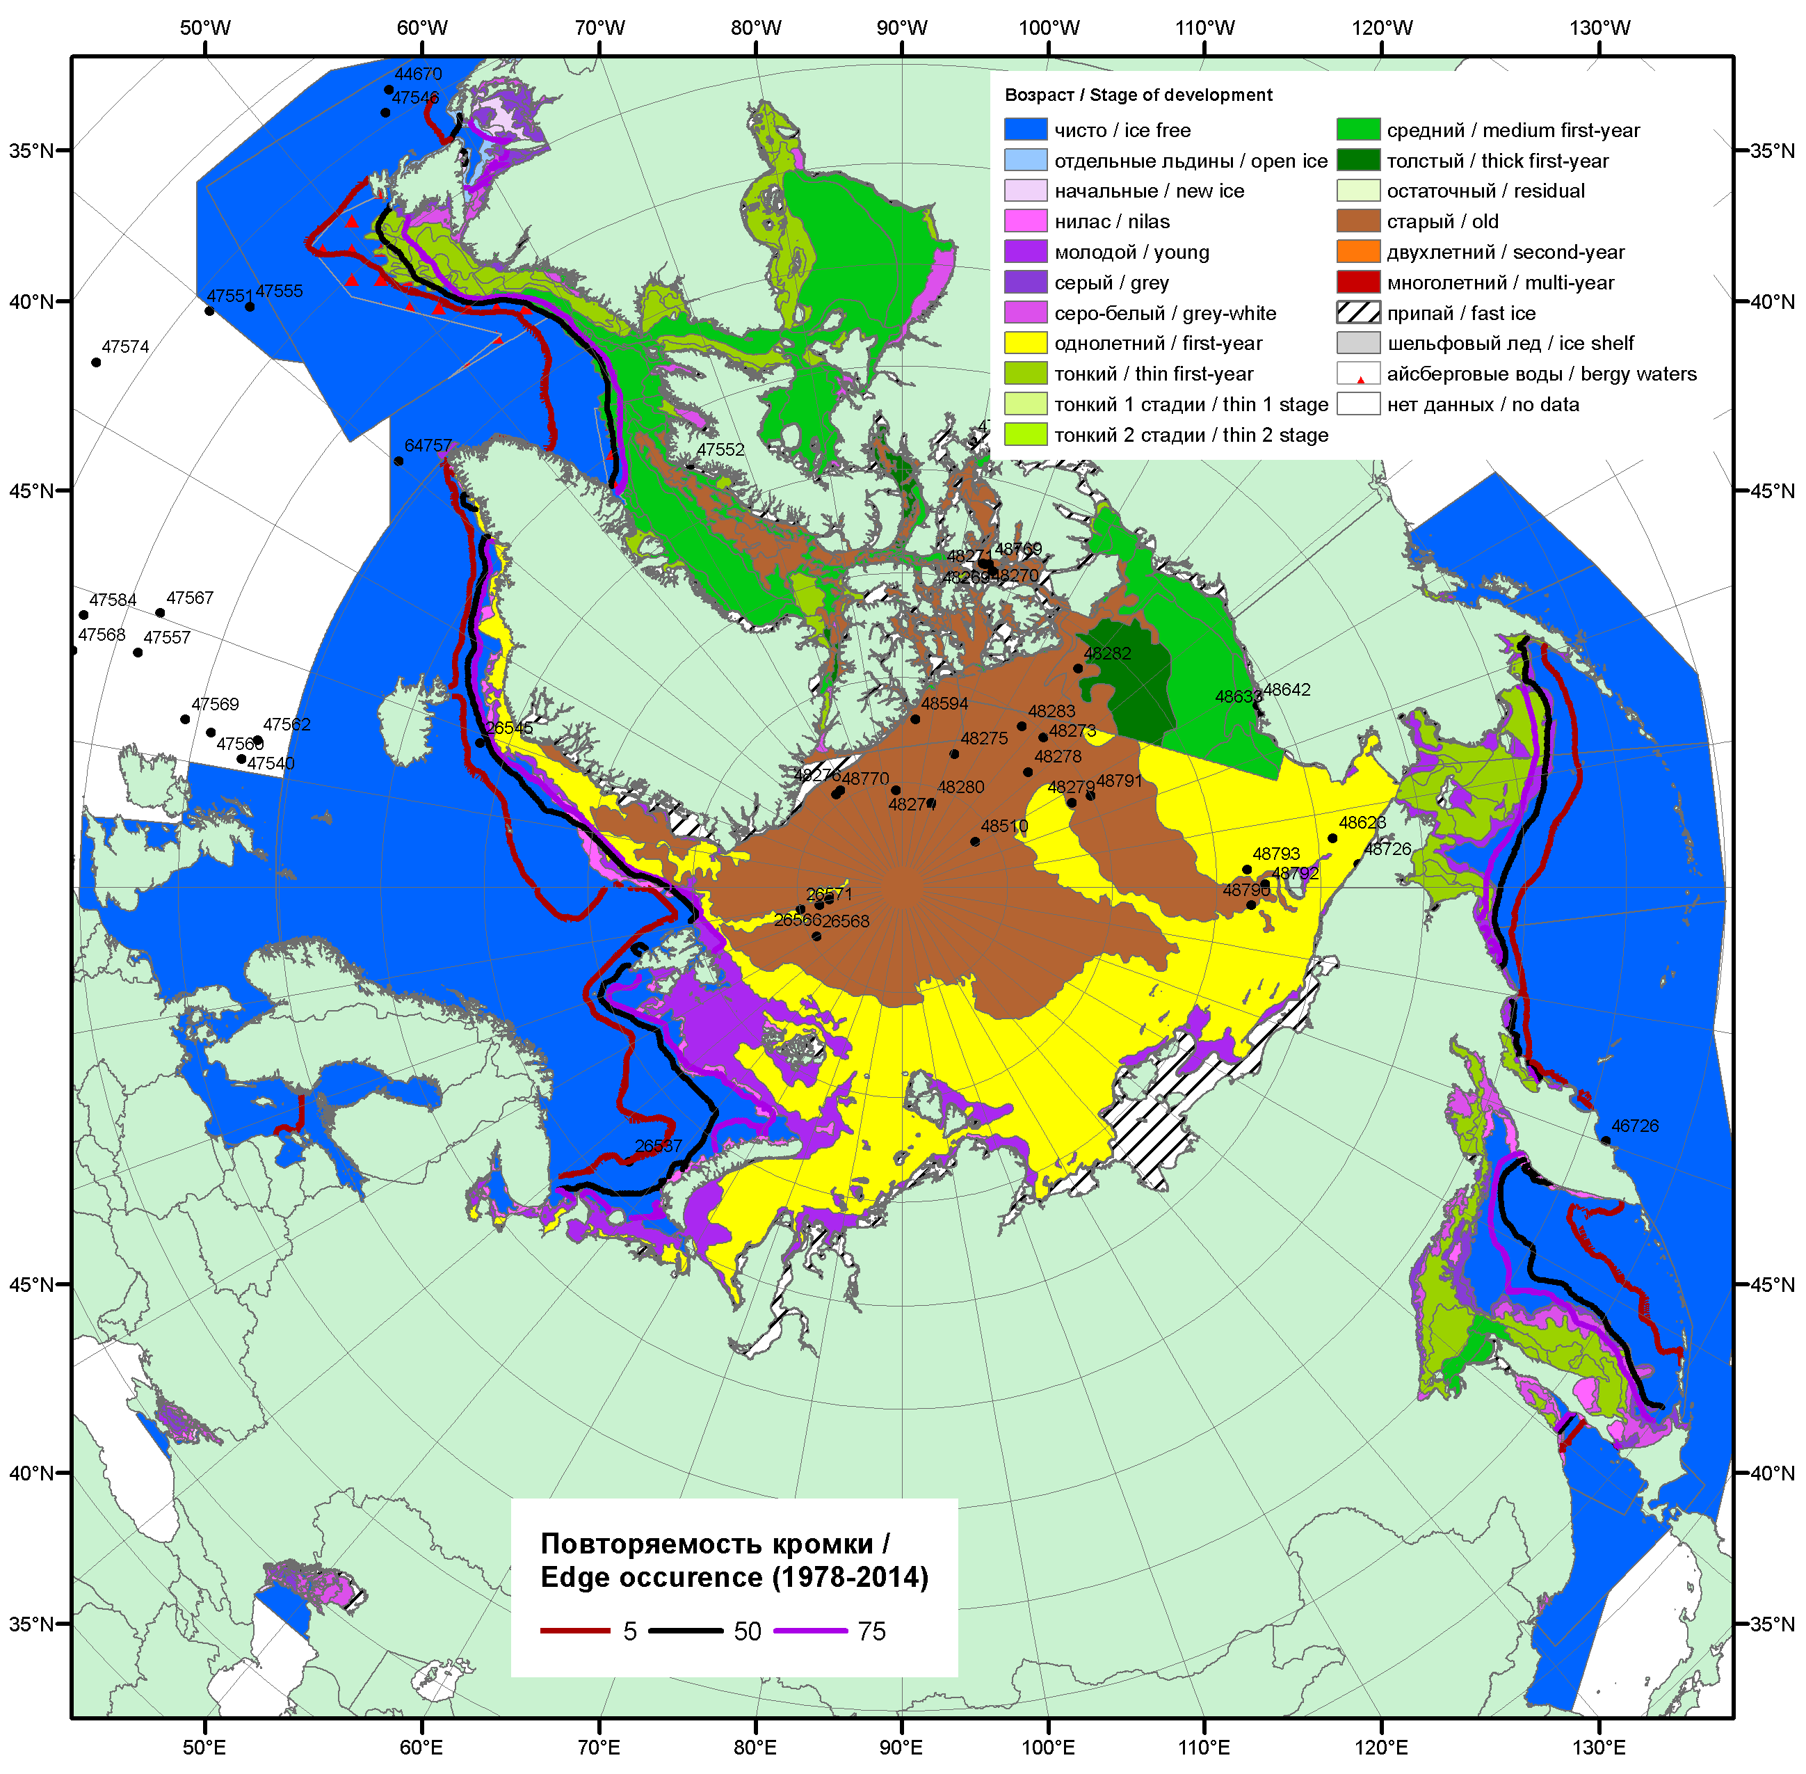

Рисунок 1а – Обзорная ледовая карта СЛО за 13.02.2017 - 21.02.2017 г. на основе ледового анализа ААНИИ (21.02), НИЦ «Планета» (13.02), Канадской ледовой службы (13.02), Национального ледового центра США (16.09) положение метеорологический дрейфующих буев IABP и Argos на 21.02.2017T1200+00 и повторяемость кромки за 16-20.02 за период 1979-2012 гг. по наблюдениям SSMR-SSM/I-SSMIS (алгоритм NASATEAM).

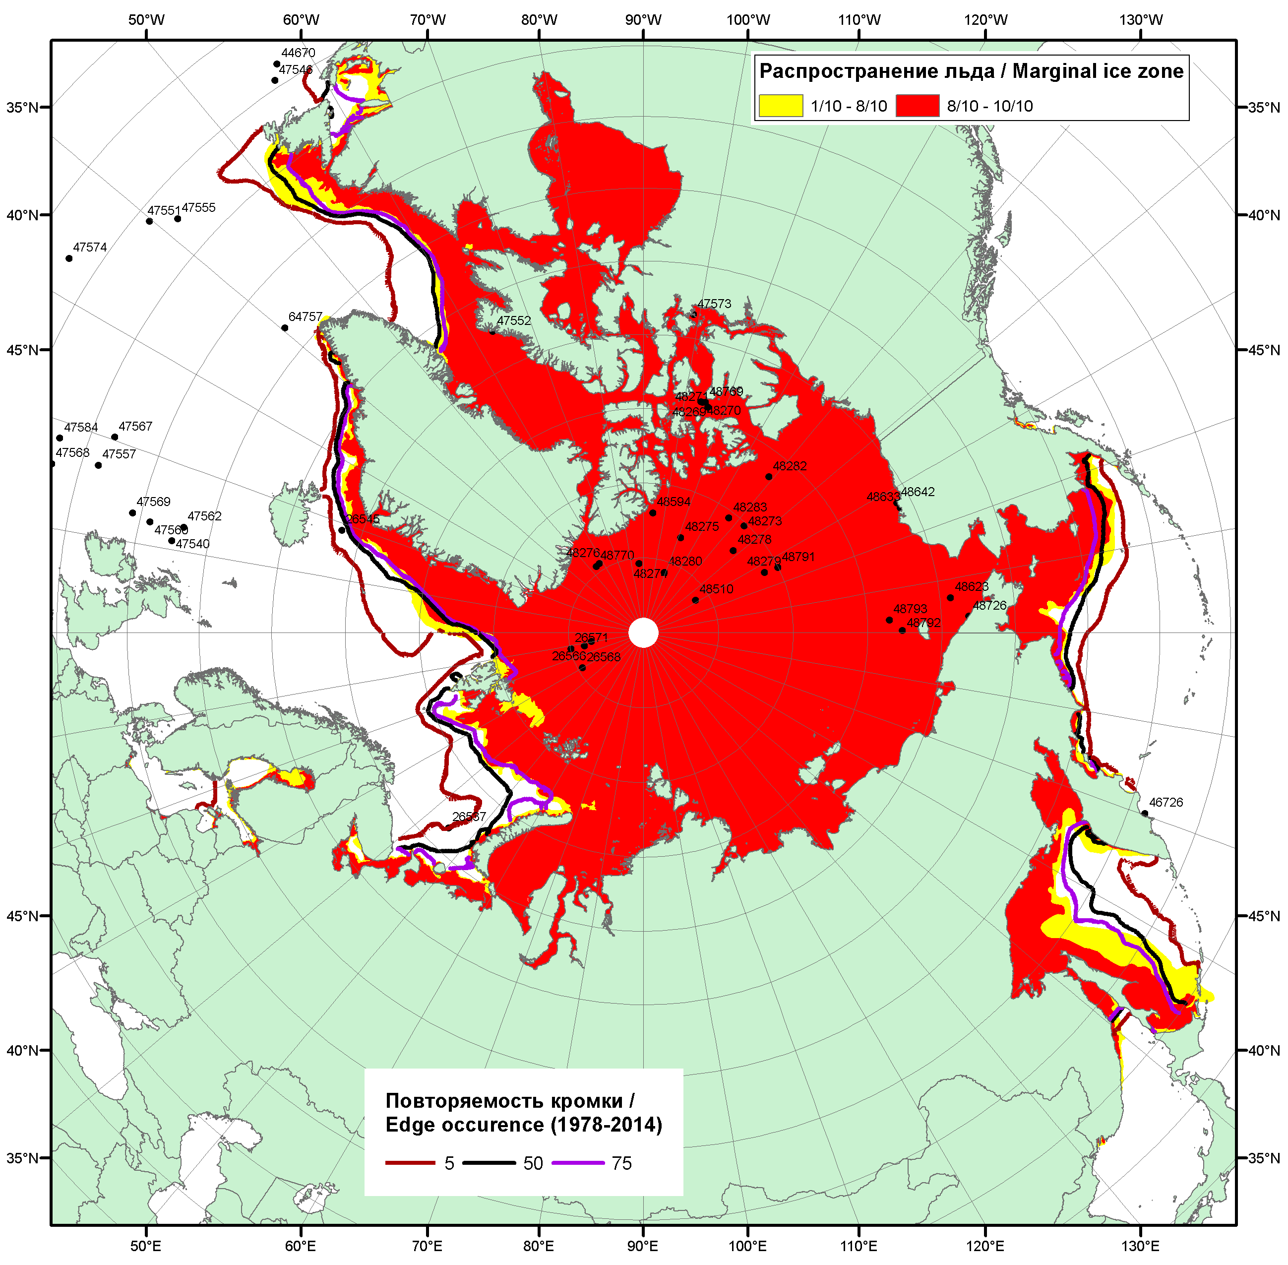

Рисунок 1б – Положение кромки льда и зон разреженных (<8/10) и сплоченных (≥8/10) льдов СЛО за 20.02.2017 г. на основе ледового анализа Национального Ледового Центра США, положение метеорологический дрейфующих буев IABP и Argos на 21.02.2017T1200+00 и повторяемость кромки за 16-20.02 за период 1979-2012 гг. по наблюдениям SSMR-SSM/I-SSMIS (алгоритм NASATEAM)

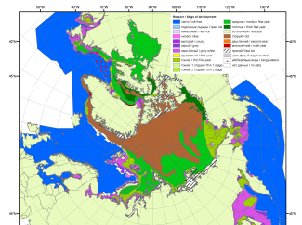 | 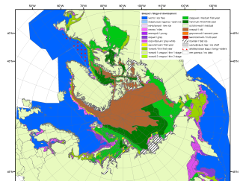 | 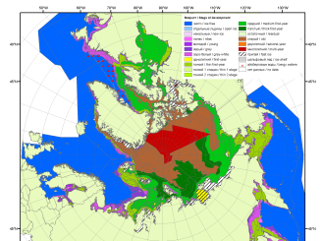
2007 | 2010 | 2011
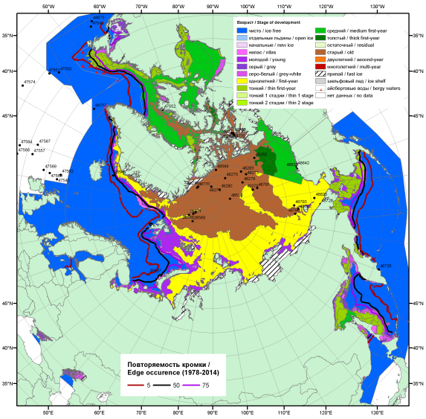  2017 |  | 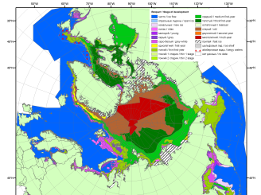
 |  | 2012
 |  | 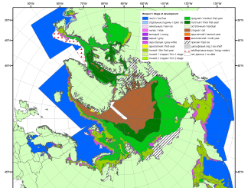
 |  | 2013
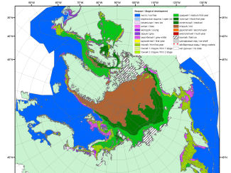 | 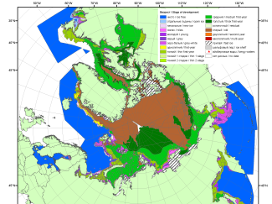 | 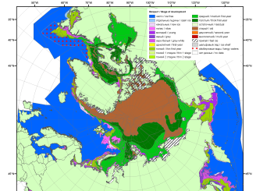
2016 | 2015 | 2014

Рисунок 2 – Обзорная ледовая карта СЛО за 13.02 - 21.02.2017 г. и аналогичные периоды 2007-2016 гг. на основе ледового анализа ААНИИ, Канадской ледовой службы и Национального ледового центра США.

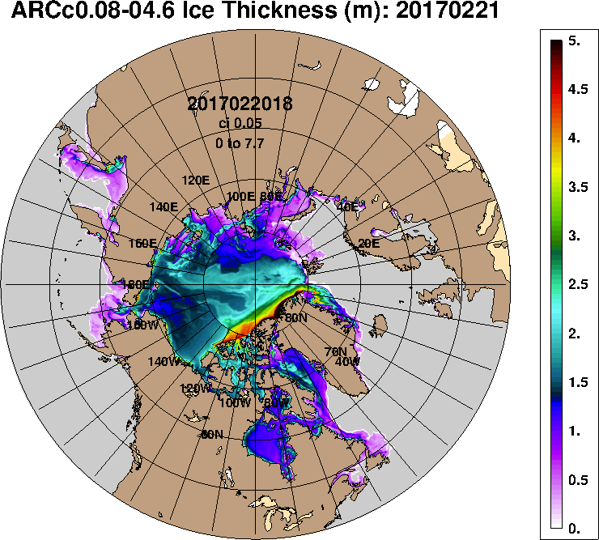 | 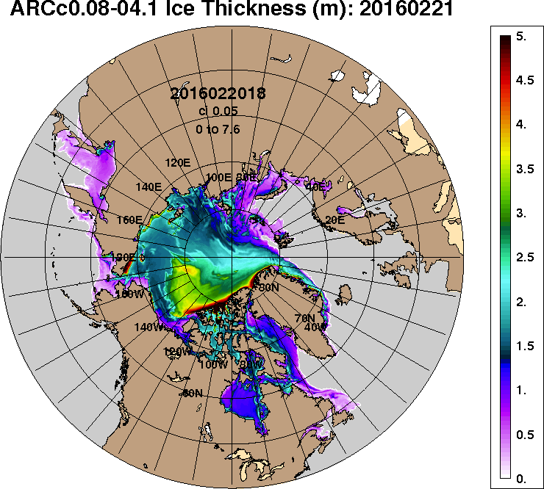
2017-02-21 | 2016-02-21
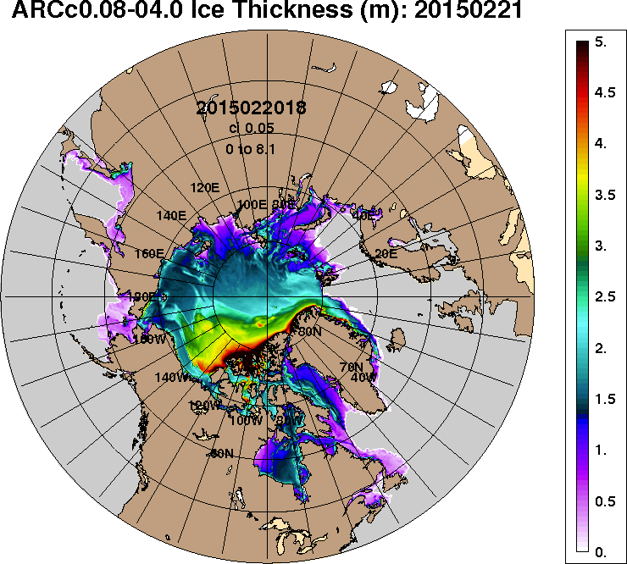 | 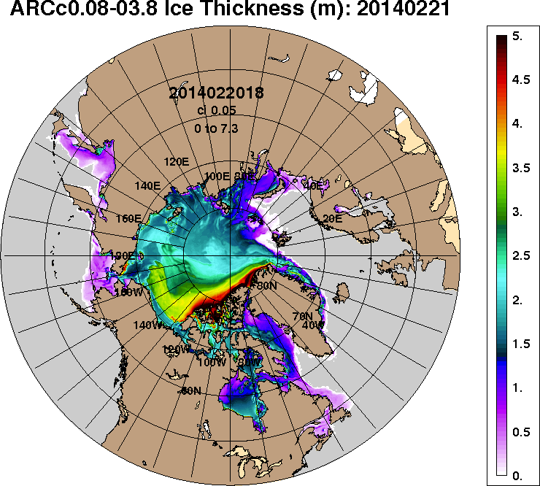
2015-02-21 | 2014-02-21
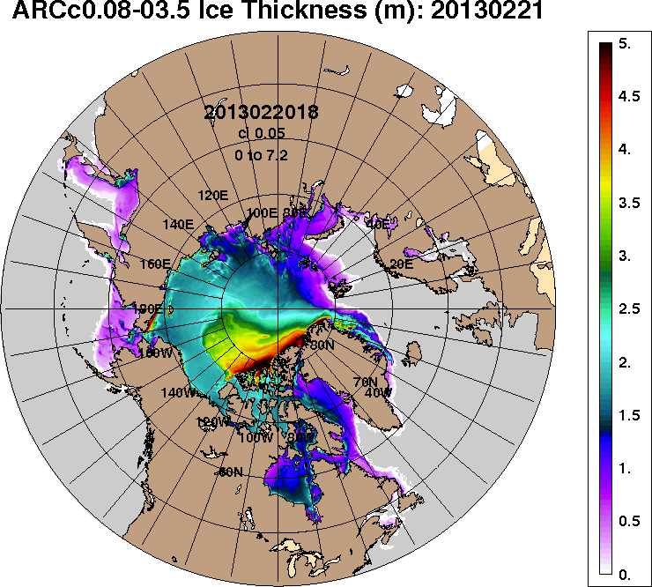 | 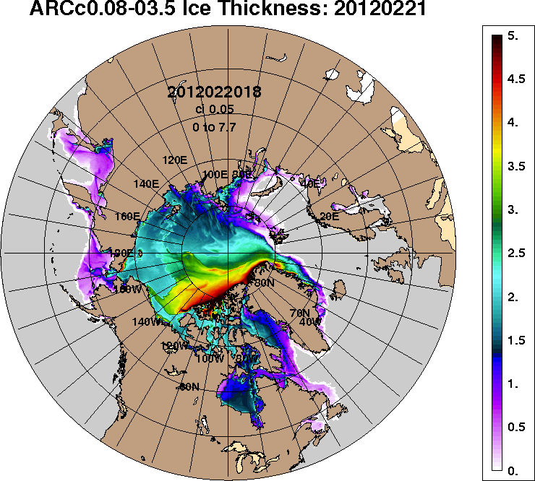
2013-02-21 | 2012-02-21
Рисунок 3 – Поля распределения средневзвешенной толщины льда на основе совместной модели морского льда – океана ACNFS (HYCOM/NCODA/CICE) 21.02 за 2012-2017 гг.

Таблица 1 – Динамика изменения значений ледовитости по сравнению с предыдущей неделей для морей Северной полярной области за 13 – 19.02.2017 г. по данным наблюдений SSMR-SSM/I-SMIS
Регион | Северная полярная область | Сектор 45°W-95°E (Гренландское - Карское моря) | Сектор 95°E-170°W (моря Лаптевых - Чукотское, Берингово, Охотское) | Сектор 170°W-45°W (море Бофорта и Канадская Арктика) | Северный Ледовитый океан | Моря СМП (моря Карское-Чукотское)
Разность | 312.2 | 184.7 | 92.3 | 35.2 | 163.0 | 9.7
тыс.кв.км/сут. | 44.6 | 26.4 | 13.2 | 5.0 | 23.3 | 1.4

Таблица 2 - Медианные значения ледовитости для Северной полярной области, 3-х меридиональных секторов и моря СМП за текущие 30 и 7-дневные интервалы и её аномалии от 2012-2016 гг. и интервалов 2007-2017 гг. и 1978-2017 гг. по данным наблюдений SSMR-SSM/I-SSMIS, алгоритмы NASATEAM
Северная полярная область
Месяц | S, тыс. км² | Аномалии, тыс км²/%
 |  | 2012 г | 2013 г | 2014 г | 2015 г | 2016 г | 2007-2017гг | 1978-2017гг
20.01-19.02 | 13868.5 | -309.4 | -523.2 | -335.5 | -302.8 | -152.7 | -406.6 | -1145.8
 |  | -2.2 | -3.6 | -2.4 | -2.1 | -1.1 | -2.8 | -7.6
13-19.02 | 14229.4 | -390.3 | -516.2 | -138.8 | -168.3 | 34.6 | -343.8 | -1063.6
 |  | -2.7 | -3.5 | -1.0 | -1.2 | 0.2 | -2.4 | -7.0
Сектор 45°W-95°E (Гренландское - Карское моря)
Месяц | S, тыс. км² | Аномалии, тыс км²/%
 |  | 2012 г | 2013 г | 2014 г | 2015 г | 2016 г | 2007-2017гг | 1978-2017гг
20.01-19.02 | 2853.1 | 15.7 | -327.9 | -223.3 | -482.9 | -81.9 | -297.6 | -739.0
 |  | 0.6 | -10.3 | -7.3 | -14.5 | -2.8 | -9.4 | -20.6
13-19.02 | 3032.2 | 31.9 | -198.9 | 67.0 | -359.5 | 173.4 | -194.1 | -612.6
 |  | 1.1 | -6.2 | 2.3 | -10.6 | 6.1 | -6.0 | -16.8
Сектор 95°E-170°W (моря Лаптевых - Чукотское, Берингово, Охотское)
Месяц | S, тыс. км² | Аномалии, тыс км²/%
 |  | 2012 г | 2013 г | 2014 г | 2015 г | 2016 г | 2007-2017гг | 1978-2017гг
20.01-19.02 | 4593.3 | -205.3 | -189.4 | -26.3 | 278.9 | -127.5 | -86.3 | -218.9
 |  | -4.3 | -4.0 | -0.6 | 6.5 | -2.7 | -1.8 | -4.5
13-19.02 | 4648.7 | -406.0 | -326.0 | -43.1 | 279.1 | -234.3 | -162.3 | -287.2
 |  | -8.0 | -6.6 | -0.9 | 6.4 | -4.8 | -3.4 | -5.8
Сектор 170°W-45°W (море Бофорта и Канадская Арктика)
Месяц | S, тыс. км² | Аномалии, тыс км²/%
 |  | 2012 г | 2013 г | 2014 г | 2015 г | 2016 г | 2007-2017гг | 1978-2017гг
20.01-19.02 | 6422.1 | -119.9 | -5.4 | -85.8 | -98.7 | 56.7 | -22.7 | -188.0
 |  | -1.8 | -0.1 | -1.3 | -1.5 | 0.9 | -0.4 | -2.8
13-19.02 | 6548.4 | -16.1 | 8.7 | -162.7 | -87.8 | 95.4 | 12.6 | -163.8
 |  | -0.2 | 0.1 | -2.4 | -1.3 | 1.5 | 0.2 | -2.4
Северный Ледовитый океан
Месяц | S, тыс. км² | Аномалии, тыс км²/%
 |  | 2012 г | 2013 г | 2014 г | 2015 г | 2016 г | 2007-2017гг | 1978-2017гг
20.01-19.02 | 11298.8 | 114.3 | -225.2 | -133.1 | -439.6 | -9.8 | -208.3 | -593.3
 |  | 1.0 | -2.0 | -1.2 | -3.7 | -0.1 | -1.8 | -5.0
13-19.02 | 11446.9 | 167.3 | -134.3 | 117.6 | -334.4 | 192.8 | -117.4 | -482.0
 |  | 1.5 | -1.2 | 1.0 | -2.8 | 1.7 | -1.0 | -4.0
Моря СМП (моря Карское-Чукотское)
Месяц | S, тыс. км² | Аномалии, тыс км²/%
 |  | 2012 г | 2013 г | 2014 г | 2015 г | 2016 г | 2007-2017гг | 1978-2017гг
20.01-19.02 | 2977.4 | 110.5 | -45.7 | -46.5 | -48.5 | -23.0 | -22.1 | -40.1
 |  | 3.9 | -1.5 | -1.5 | -1.6 | -0.8 | -0.7 | -1.3
13-19.02 | 3010.7 | 173.1 | -10.1 | -6.3 | -15.2 | 18.2 | 10.2 | -6.7
 |  | 6.1 | -0.3 | -0.2 | -0.5 | 0.6 | 0.3 | -0.2

Таблица 3 – Экстремальные и средние значения ледовитости для Северной полярной области, 3 меридиональных секторов и моря СМП за текущий 7-дневный интервал по данным наблюдений SSMR-SSM/I-SSMIS, алгоритмы NASATEAM
Северная полярная область
Месяц | Минимальное знач. | Максимальное знач. | Среднее знач. | Медиана
13-19.02 | 14046.7  13.02.2017 | 16467.3  15.02.1979 | 15293.0 | 15447.5
Сектор 45°W-95°E (Гренландское - Карское моря)
Месяц | Минимальное знач. | Максимальное знач. | Среднее знач. | Медиана
13-19.02 | 2822.6  19.02.2016 | 4739.1  15.02.1979 | 3644.8 | 3613.6
Сектор 95°E-170°W (моря Лаптевых - Чукотское, Берингово, Охотское)
Месяц | Минимальное знач. | Максимальное знач. | Среднее знач. | Медиана
13-19.02 | 4325.7  13.02.2015 | 5416.6  19.02.2001 | 4935.9 | 4945.7
Сектор 170°W-45°W (море Бофорта и Канадская Арктика)
Месяц | Минимальное знач. | Максимальное знач. | Среднее знач. | Медиана
13-19.02 | 6174.3  19.02.2011 | 7339.7  13.02.1993 | 6712.2 | 6708.2
Северный Ледовитый океан
Месяц | Минимальное знач. | Максимальное знач. | Среднее знач. | Медиана
13-19.02 | 11196.2  19.02.2016 | 12797.9  13.02.1979 | 11929.0 | 11945.1
Моря СМП (моря Карское-Чукотское)
Месяц | Минимальное знач. | Максимальное знач. | Среднее знач. | Медиана
13-19.02 | 2807.5  13.02.2012 | 3025.9  13.02.1979 | 3017.4 | 3025.9

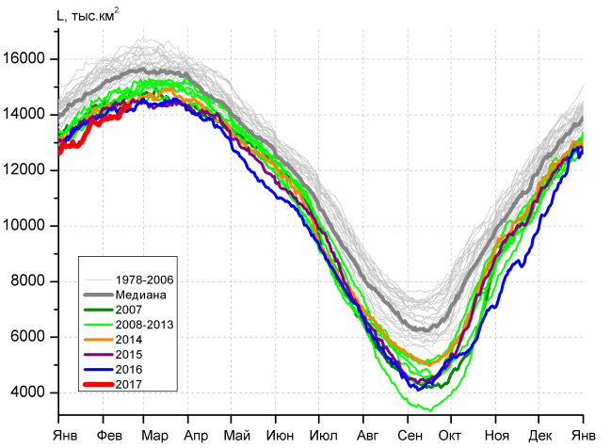 | 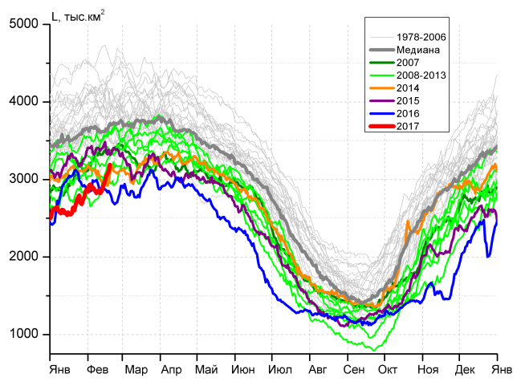
а) | б)
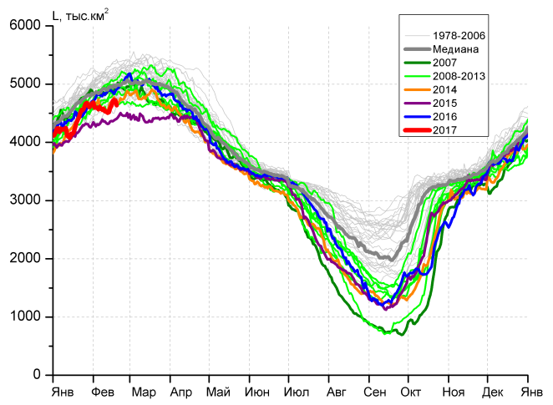 | 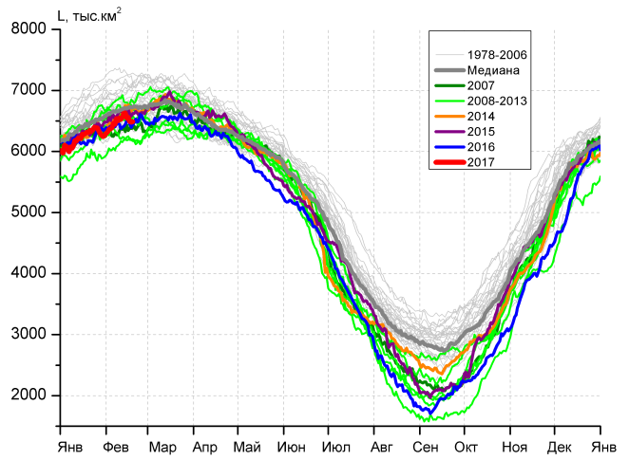
в) | г)
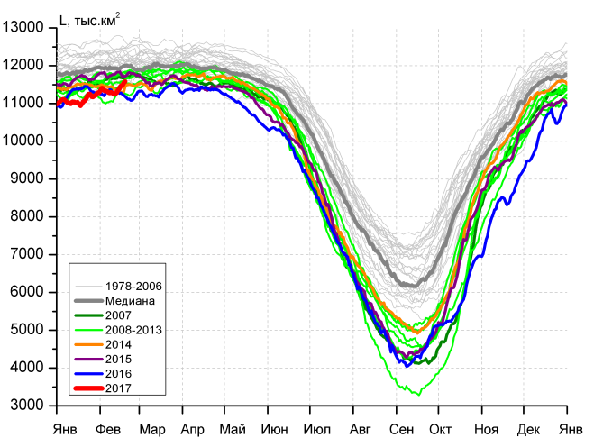 |  | 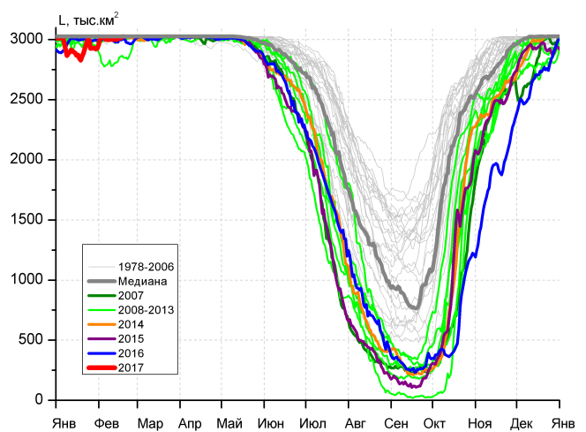
д) |  | е)

Рисунок 4 – Ежедневные оценки сезонного хода ледовитости для Северной Полярной Области и трех меридиональных секторов за период 26.10.1978 - 19.02.2017 по годам на основе расчетов по данным SSMR-SSM/I-SSMIS, алгоритмы NASATEAM: а) Северная полярная область, б) сектор 45°W-95°E (Гренландское – Карское моря), в) сектор 95°E-170°W (моря Лаптевых – Чукотское и Берингово, Охотское), г) сектор 170°W-45°W (море Бофорта и Канадская Арктика), д) Северный Ледовитый океан, е) Северный морской путь (Карское - Чукотское моря).

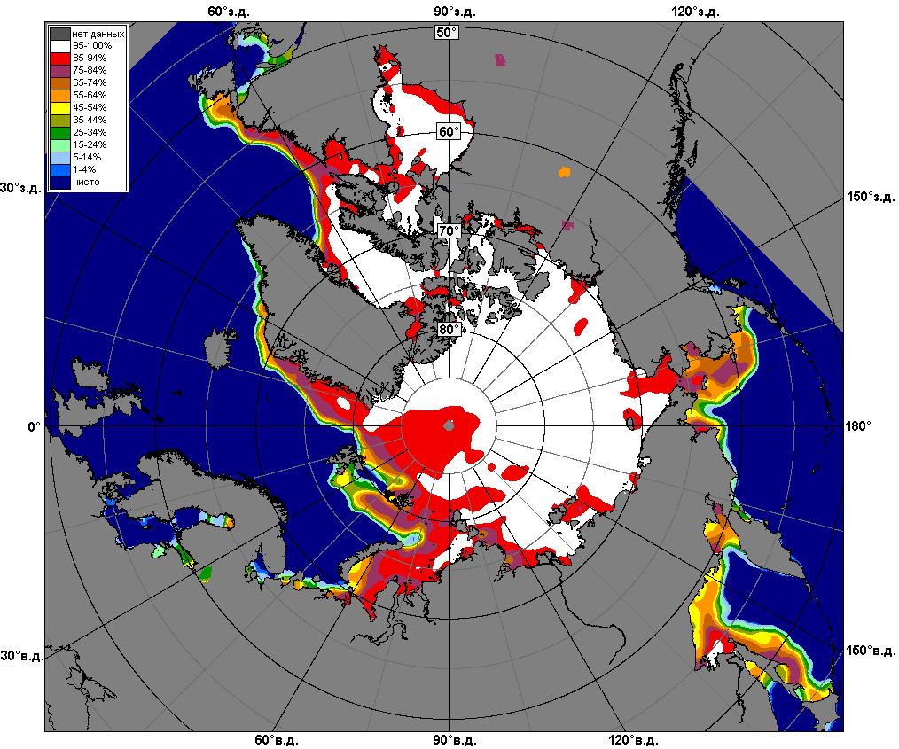 | 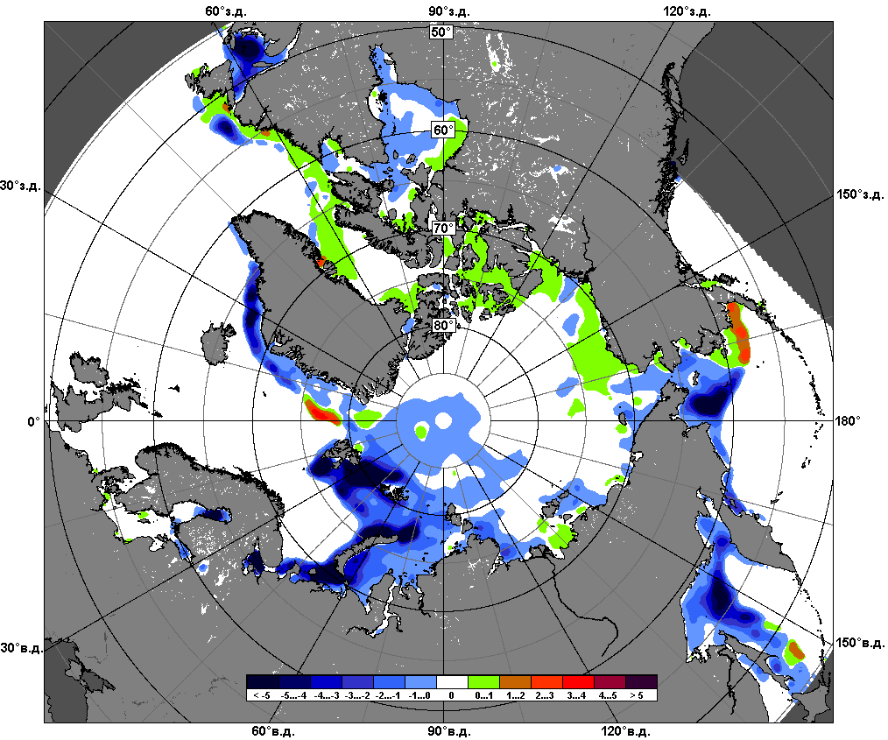 | 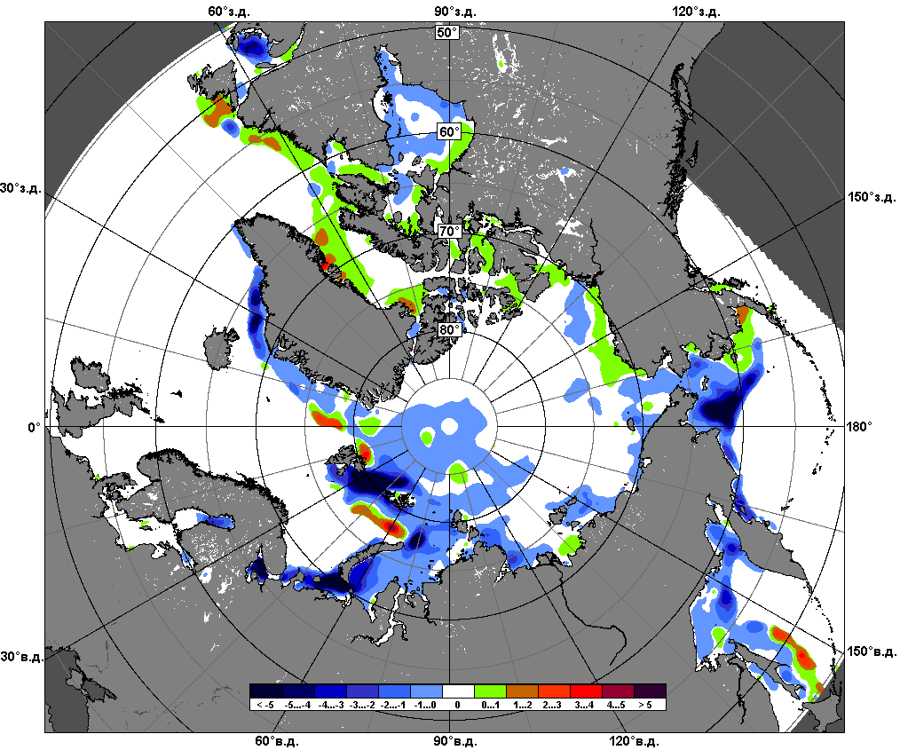
 | 13.02 – 19.02
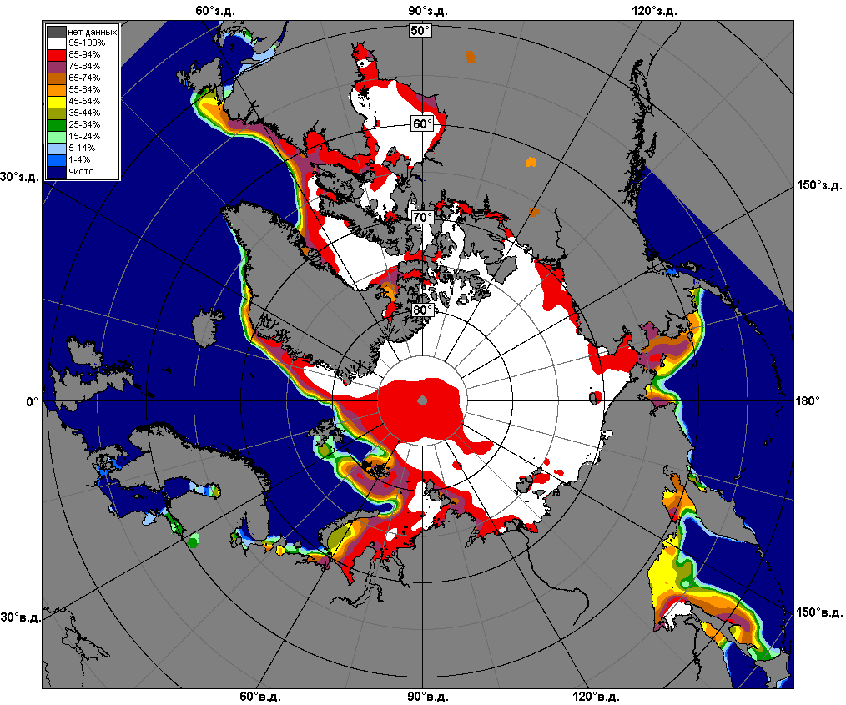 | 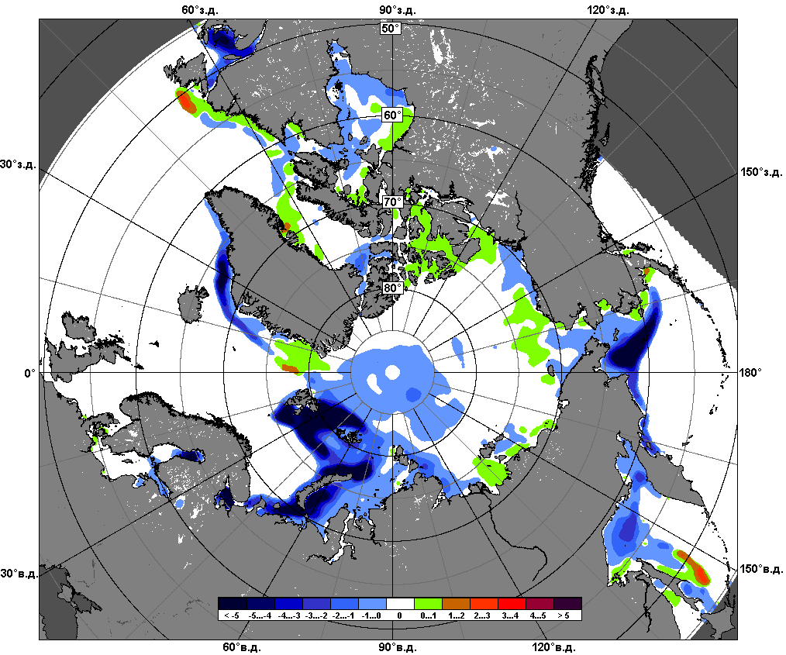 | 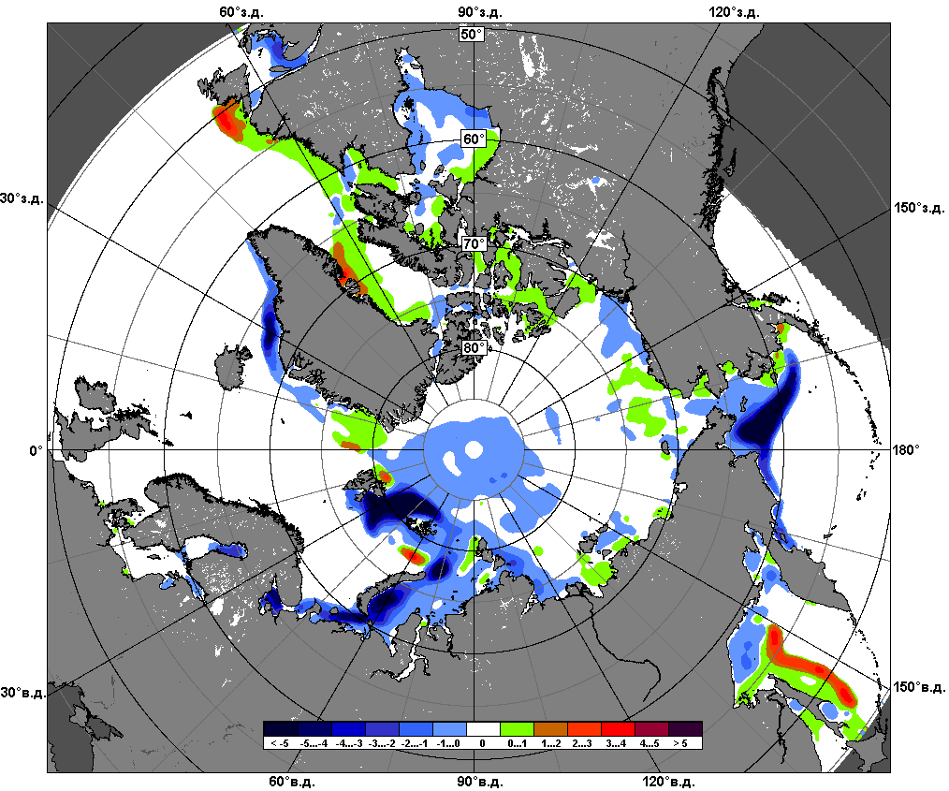
 | 20.01 – 19.02

Рисунок 5 – Медианные распределения сплоченности льда за текущие 7 и 30-дневные промежутки и её разности относительно медианного распределения за те же месяца за периоды 1979-2017 (центр) и 2007-2017 гг. (справа) на основе расчетов по данным SSMR-SSM/I-SSMIS, алгоритмы NASATEAM.

Южный океан

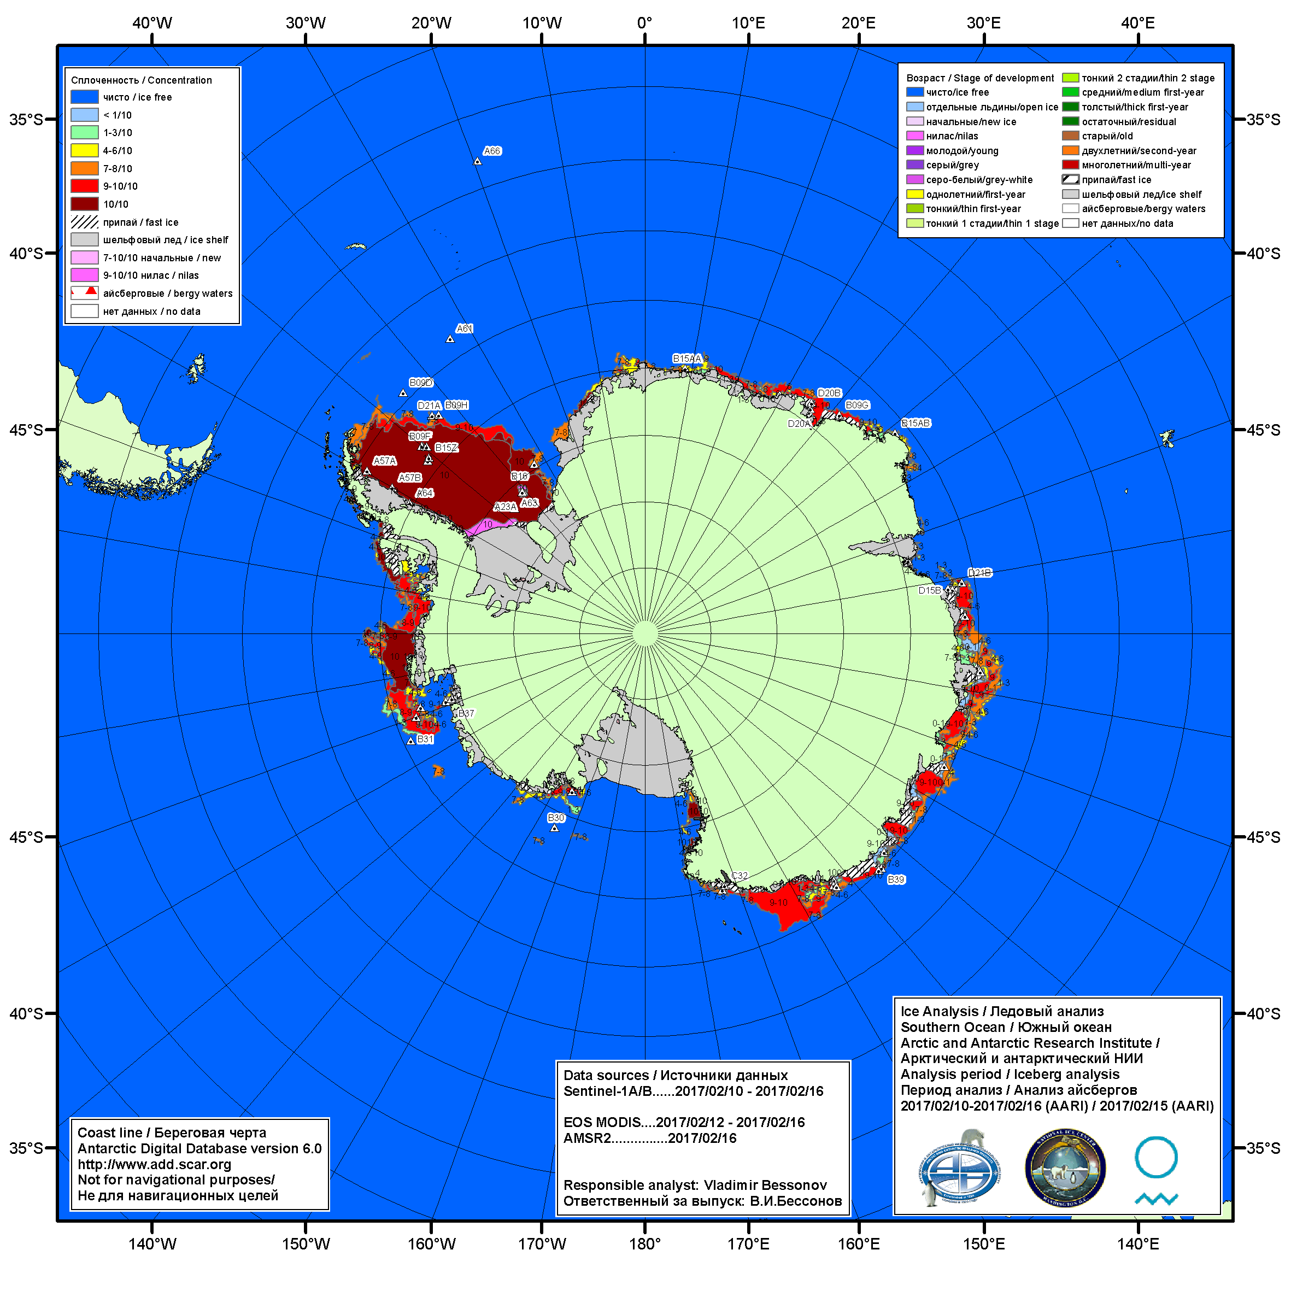

Рисунок 6а – Ледовая карта Южного океана (цветовая окраска по общей сплоченности) и расположение крупных айсбергов на основе информации совместного ледового анализа НЛЦ США, ААНИИ и НМИ (Норвегия) за 16.02.2017.

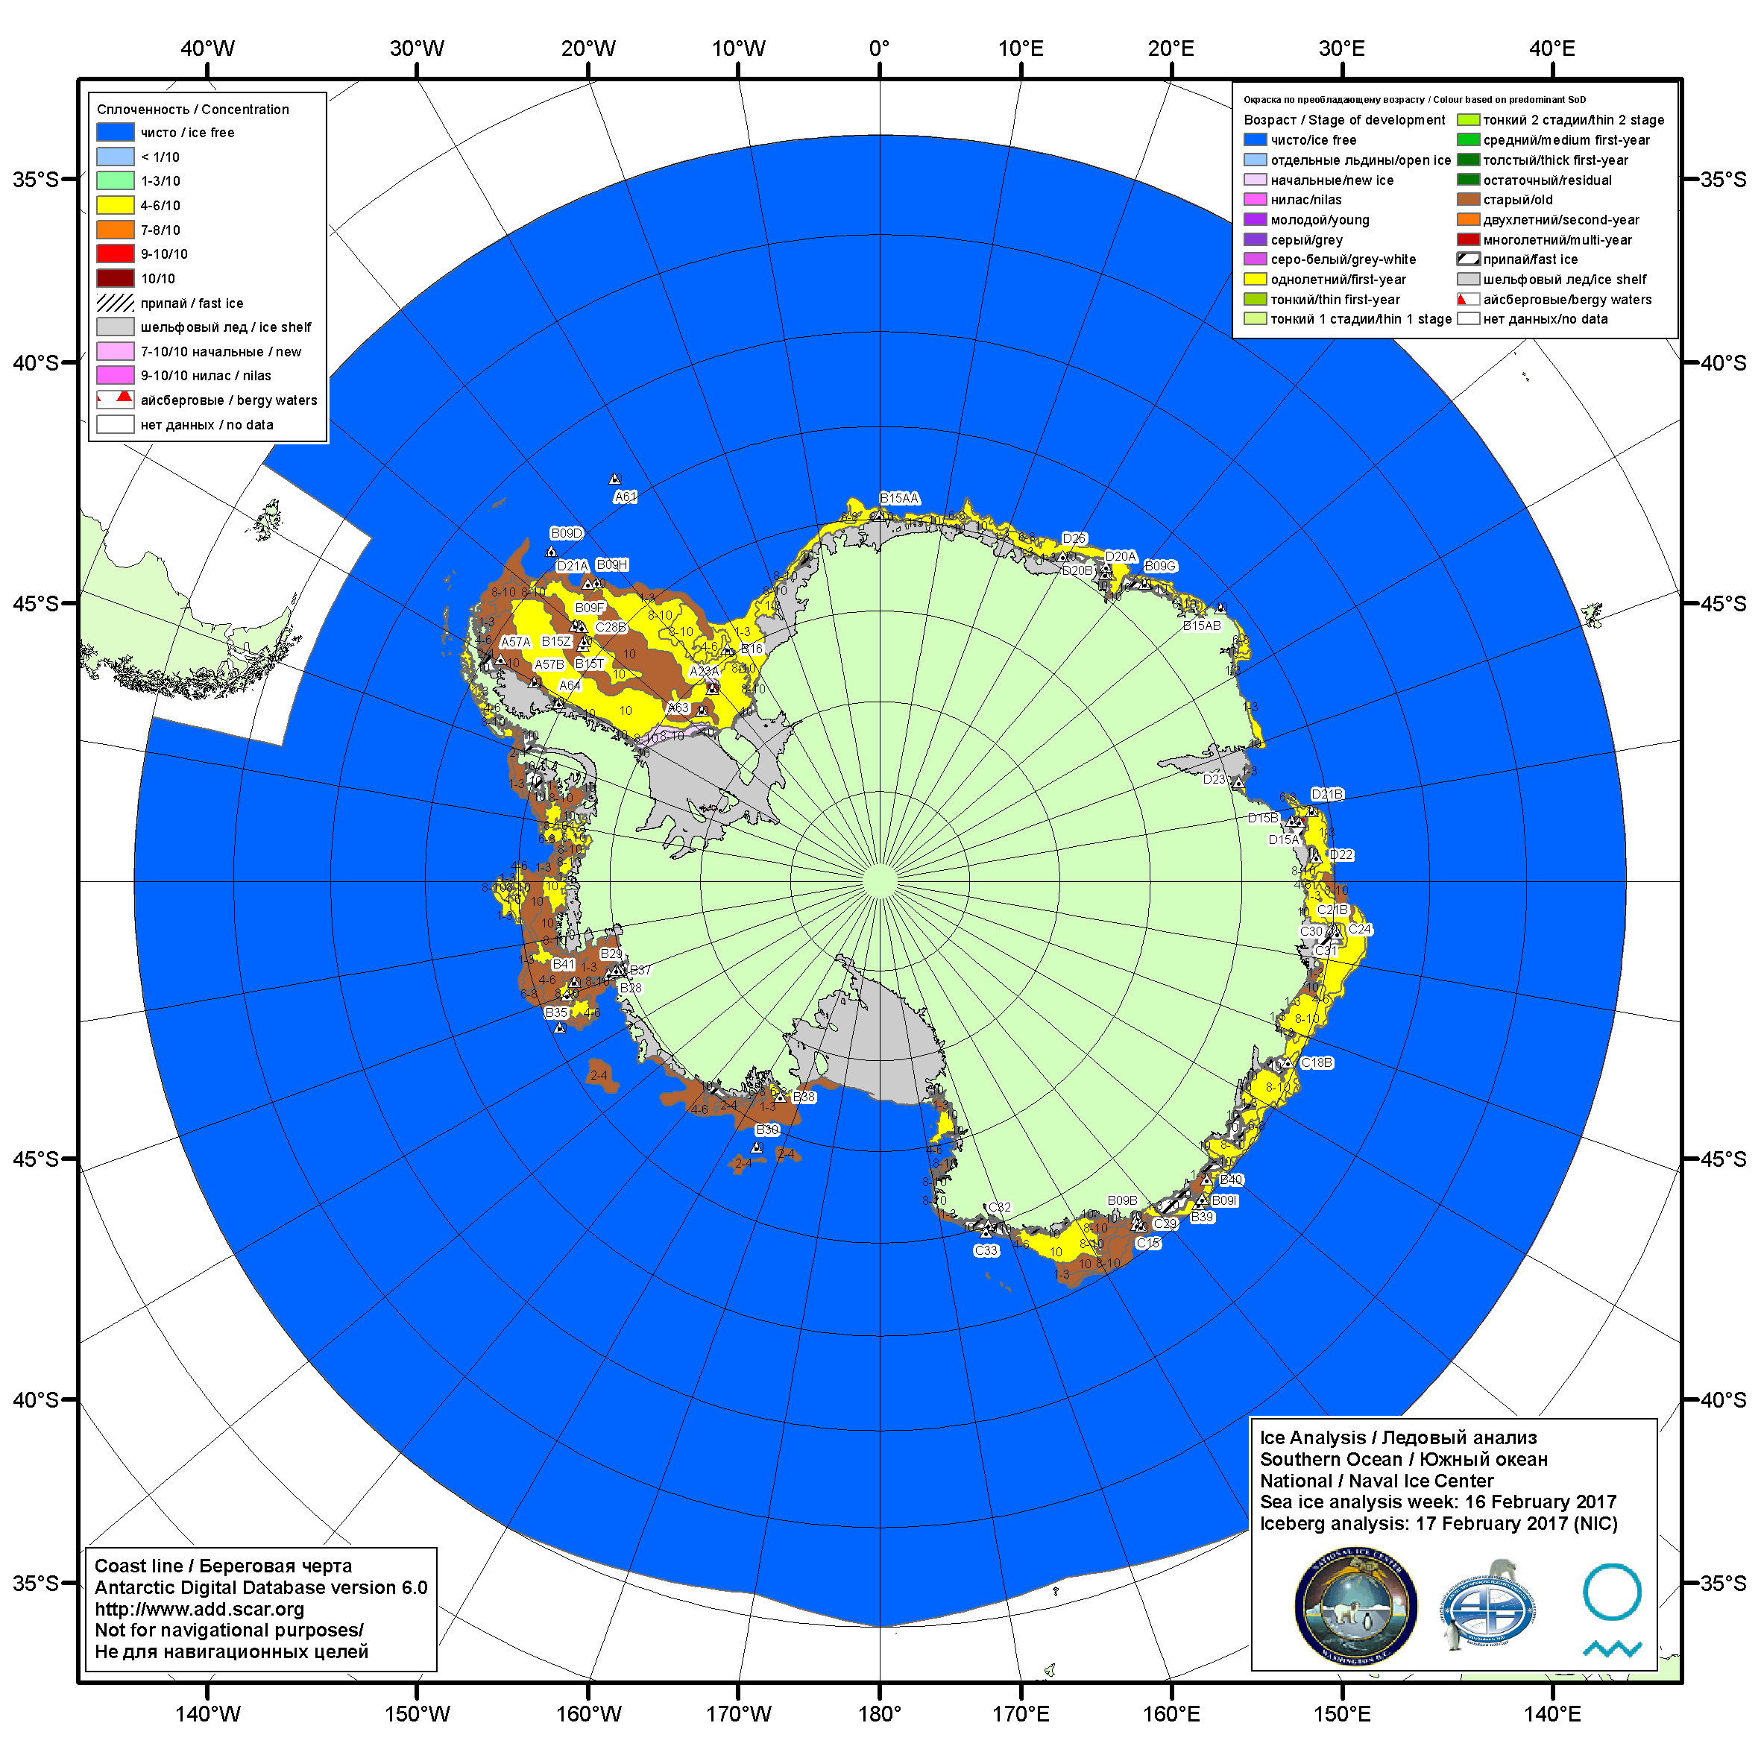

Рисунок 6б – Ледовая карта Южного океана (цветовая окраска по возрасту) и расположение крупных айсбергов на основе информации совместного ледового анализа НЛЦ США, ААНИИ и НМИ (Норвегия) за 16.02.2017.

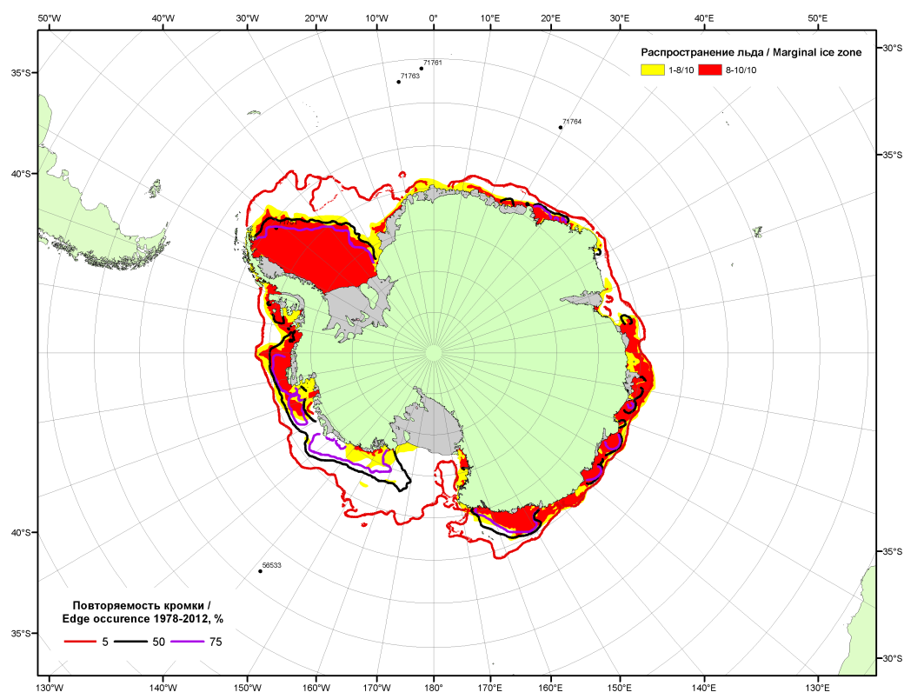

Рисунок 6в – Положение кромки льда и зон разреженных (<8/10) и сплоченных (≥8/10) льдов Южного океана за 20.02.2017 г. на основе ледового анализа Национального Ледового Центра США, положение метеорологический дрейфующих буев IABP и Argos на 21.02.2017T1200+00 и повторяемость кромки за 16-20.02 за период 1979-2014 гг. по наблюдениям SSMR-SSM/I-SSMIS (алгоритм NASATEAM)

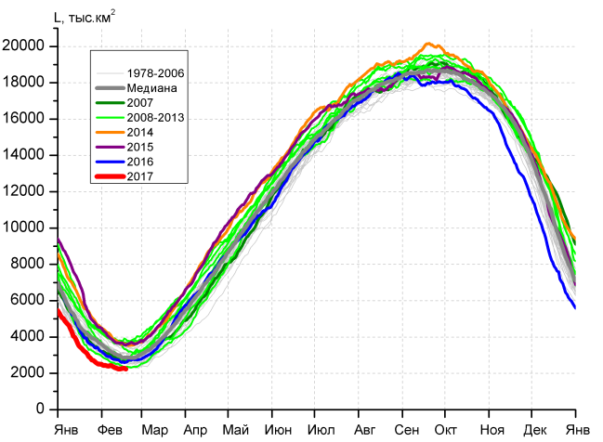 | 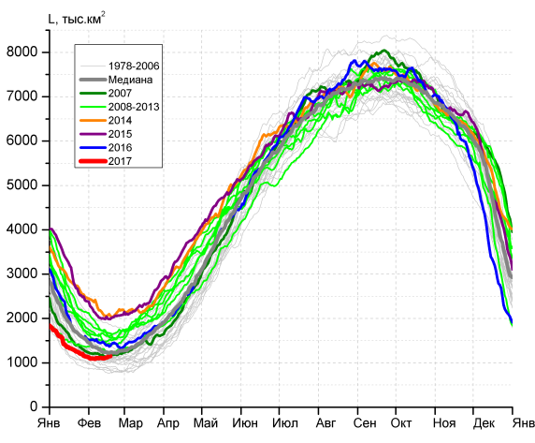
а) | б)
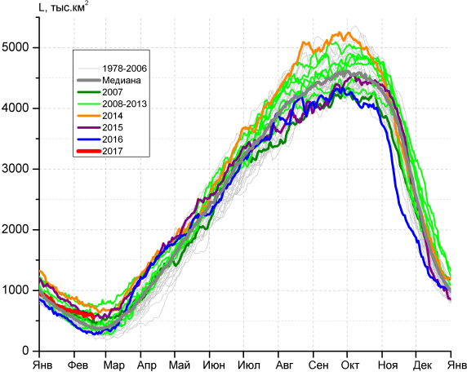 | 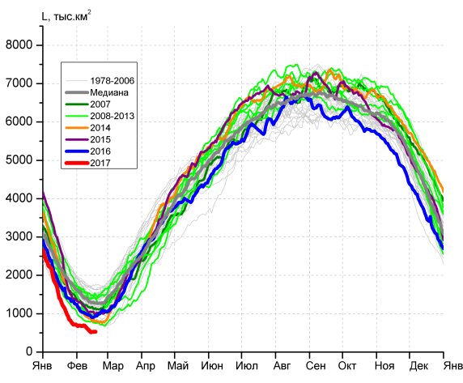
в) | г)

Рисунок 7 – Ежедневные оценки сезонного хода ледовитости Южного Океана и меридиональных секторов за период 26.10.1978 – 18.02.2017 по годам на основе расчетов по данным SSMR-SSM/I-SSMIS, алгоритм NASATEAM: а) Южный Океан, б) Атлантический сектор (60°W-30°E, море Уэдделла), в) Индоокеанский сектор (30°E-150°E, моря Космонавтов, Содружества, Моусона), г) Тихоокеанский сектор (150°E-60°W, моря Росса, Беллинсгаузена)

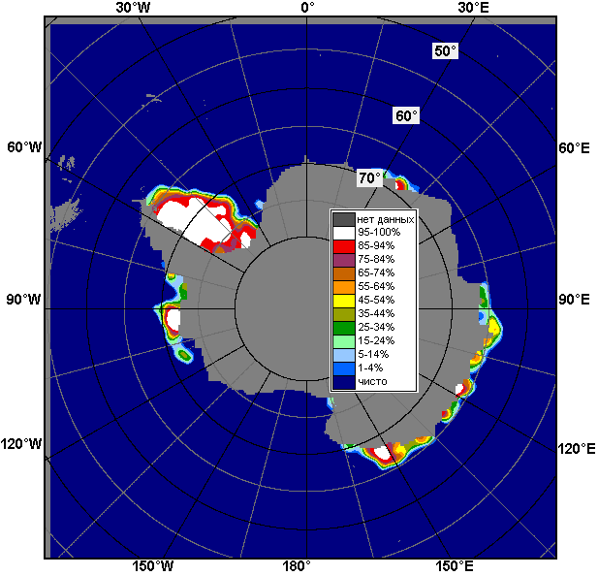 | 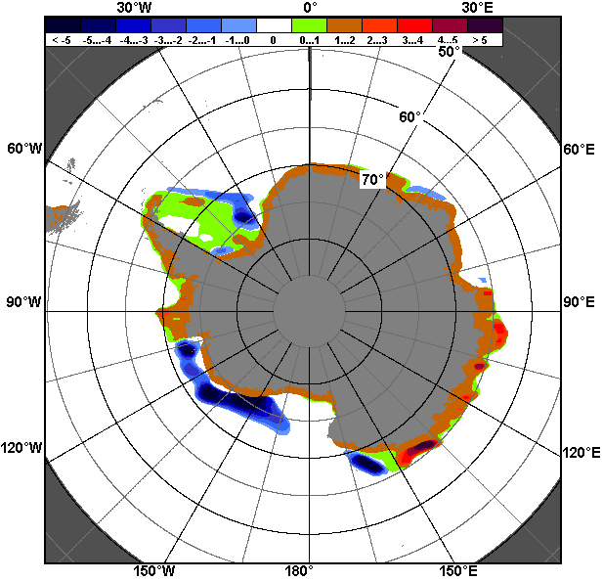 | 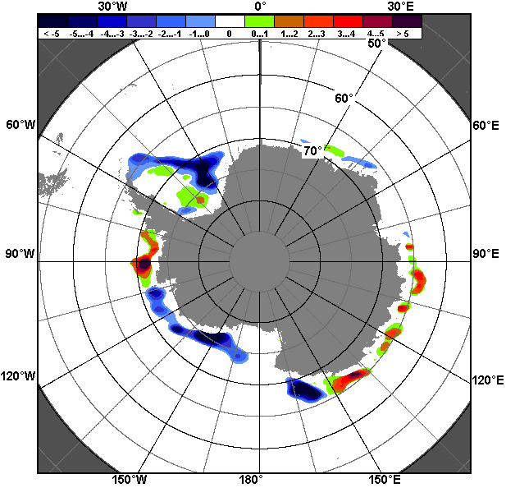
12.02 – 18.02
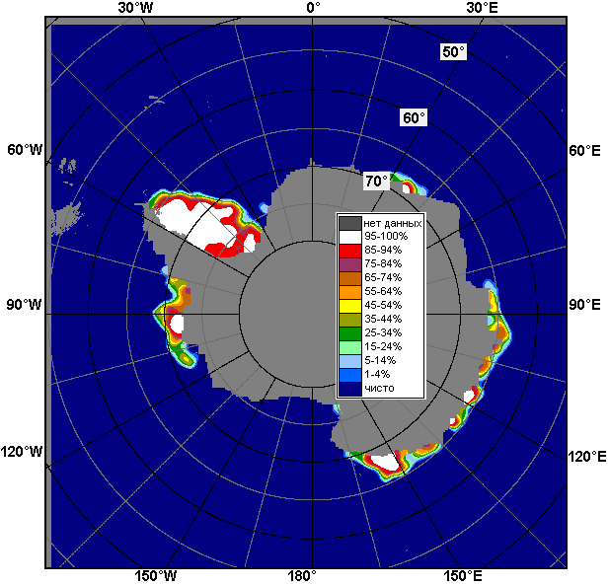 | 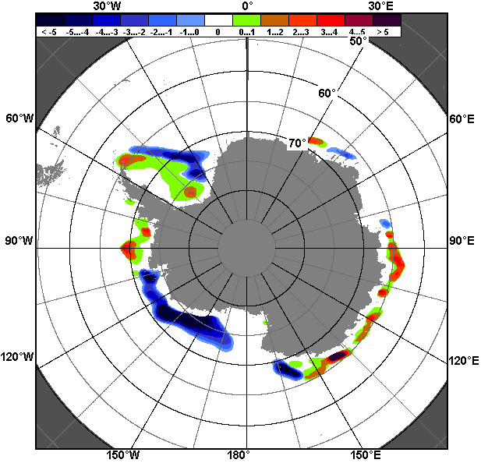 | 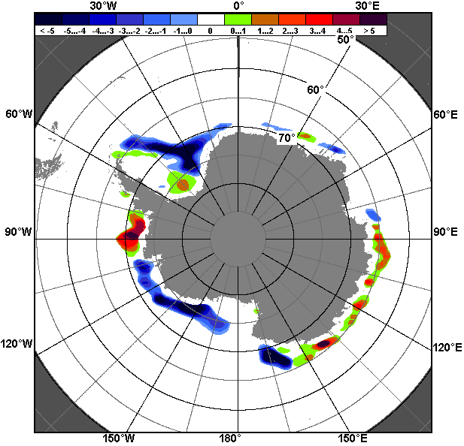
19.01 – 18.02

Рисунок 8 – Медианные распределения общей сплоченности льда за текущие 7 и 30-дневные промежутки (слева) и её разности относительно медианного распределения за тот же месяц за периоды 1978-2017 (центр) и 2007-2017 гг. (справа) на основе расчетов по данным SSMR-SSM/I-SSMIS, алгоритм NASATEAM

Таблица 4 – Динамика изменения значений ледовитости по сравнению с предыдущей неделей для морей Южного океана за 12 - 18.02.2017 г. по данным наблюдений SSMR-SSM/I-SSMIS
Регион | Южный Океан | Атлантический сектор | Индоокеанский сектор | Тихоокеанский сектор
Разность | -124.8 | 21.4 | -18.4 | -127.8
тыс.кв.км/сут. | -17.8 | 3.1 | -2.6 | -18.3

Таблица 5 - Медианные значения ледовитости для Южного океана и 3 меридиональных секторов за текущие 30 и 7-дневные интервалы и её аномалии от 2012-2016 гг. и интервалов 2007-2017 гг. и 1978-2017 гг. по данным наблюдений SSMR-SSM/I-SSMIS, алгоритм NASATEAM
Южный Океан
Месяц | S, тыс. км² | Аномалии, тыс км²/%
 |  | 2012 г | 2013 г | 2014 г | 2015 г | 2016 г | 2007-2017гг | 1978-2017гг
19.01-18.02 | 2545.1 | -1595.5 | -1681.2 | -1906.6 | -1860.3 | -603.7 | -1151.0 | -1019.9
 |  | -38.5 | -39.8 | -42.8 | -42.2 | -19.2 | -31.1 | -28.6
12-18.02 | 2253.6 | -1250.6 | -1493.4 | -1405.0 | -1380.3 | -399.3 | -860.6 | -736.8
 |  | -35.7 | -39.9 | -38.4 | -38.0 | -15.1 | -27.6 | -24.6
Атлантический сектор (60°W-30°E, море Уэдделла)
Месяц | S, тыс. км² | Аномалии, тыс км²/%
 |  | 2012 г | 2013 г | 2014 г | 2015 г | 2016 г | 2007-2017гг | 1978-2017гг
19.01-18.02 | 1156.7 | -849.9 | -727.7 | -1241.5 | -1143.0 | -381.5 | -576.7 | -324.1
 |  | -42.4 | -38.6 | -51.8 | -49.7 | -24.8 | -33.3 | -21.9
12-18.02 | 1125.2 | -537.2 | -563.0 | -950.5 | -874.6 | -288.5 | -414.2 | -171.5
 |  | -32.3 | -33.3 | -45.8 | -43.7 | -20.4 | -26.9 | -13.2
Индоокеанский сектор (30°E-150°E, моря Космонавтов, Содружества, Моусона)
Месяц | S, тыс. км² | Аномалии, тыс км²/%
 |  | 2012 г | 2013 г | 2014 г | 2015 г | 2016 г | 2007-2017гг | 1978-2017гг
19.01-18.02 | 646.3 | 210.2 | -65.3 | -188.8 | -76.7 | 220.8 | 23.7 | 97.3
 |  | 48.2 | -9.2 | -22.6 | -10.6 | 51.9 | 3.8 | 17.7
12-18.02 | 594.6 | 224.7 | -50.6 | -150.3 | -6.2 | 287.9 | 69.8 | 152.0
 |  | 60.8 | -7.8 | -20.2 | -1.0 | 93.9 | 13.3 | 34.3
Тихоокеанский сектор (150°E-60°W, моря Росса, Беллинсгаузена)
Месяц | S, тыс. км² | Аномалии, тыс км²/%
 |  | 2012 г | 2013 г | 2014 г | 2015 г | 2016 г | 2007-2017гг | 1978-2017гг
19.01-18.02 | 742.1 | -955.8 | -888.2 | -476.2 | -640.6 | -443.0 | -598.1 | -793.1
 |  | -56.3 | -54.5 | -39.1 | -46.3 | -37.4 | -44.6 | -51.7
12-18.02 | 533.8 | -938.2 | -879.9 | -304.3 | -499.4 | -398.8 | -516.3 | -717.3
 |  | -63.7 | -62.2 | -36.3 | -48.3 | -42.8 | -49.2 | -57.3
Таблица 6 – Экстремальные значения ледовитости для Южного океана и 3 меридиональных секторов за текущий 7-дневный интервал по данным наблюдений SSMR-SSM/I-SSMIS, алгоритм NASATEAM
Южный Океан
Месяц | Минимальное знач. | Максимальное знач. | Среднее знач. | Медиана
12-18.02 | 2229.4  18.02.2017 | 3897.9  17.02.2008 | 2990.4 | 2913.0
Атлантический сектор (60°W-30°E, море Уэдделла)
Месяц | Минимальное знач. | Максимальное знач. | Среднее знач. | Медиана
12-18.02 | 764.5  17.02.1999 | 2109.4  12.02.2014 | 1296.7 | 1199.6
Индоокеанский сектор (30°E-150°E, моря Космонавтов, Содружества, Моусона)
Месяц | Минимальное знач. | Максимальное знач. | Среднее знач. | Медиана
12-18.02 | 244.9  18.02.1980 | 769.0  13.02.2014 | 442.6 | 411.3
Тихоокеанский сектор (150°E-60°W, моря Росса, Беллинсгаузена)
Месяц | Минимальное знач. | Максимальное знач. | Среднее знач. | Медиана
12-18.02 | 515.9  14.02.2017 | 1763.2  18.02.2001 | 1251.1 | 1275.5

Приложение 1 – Статистические значения ледовитостей по отдельным акваториям Северной Полярной Области и Южного океана

Таблица 7 – Средние, аномалии среднего и экстремальные значения ледовитостей для Северной полярной области и её отдельных акваторий за текущие 7-дневный (неделя) и 30-дневный промежутки времени по данным наблюдений SSMR-SSM/I-SSMIS, алгоритм NASATEAM за период 1978-2017 гг.
13-19.02
Регион | S, тыс. км² | Аномалии, тыс км²/% |  |  |  |  |  |  | 1978-2017гг
 |  | 2012 г | 2013 г | 2014 г | 2015 г | 2016 г | 2007-2017гг | 1978-2017гг | Минимум дата | Максимум дата | Среднее | Медиана
Сев. полярная область | 14229.4 | -390.3 | -516.2 | -138.8 | -168.3 | 34.6 | -343.8 | -1063.6 | 14046.7  13.02.2017 | 16467.3  15.02.1979 | 15293.0 | 15447.5
 |  | -2.7 | -3.5 | -1.0 | -1.2 | 0.2 | -2.4 | -7.0
Сектор 45°W-95°E | 3032.2 | 31.9 | -198.9 | 67.0 | -359.5 | 173.4 | -194.1 | -612.6 | 2822.6  19.02.2016 | 4739.1  15.02.1979 | 3644.8 | 3613.6
 |  | 1.1 | -6.2 | 2.3 | -10.6 | 6.1 | -6.0 | -16.8
Гренландское море | 642.2 | -81.5 | -89.5 | -2.2 | -65.5 | 38.5 | -48.2 | -154.6 | 583.3  18.02.2003 | 1101.9  15.02.1979 | 796.8 | 764.9
 |  | -11.3 | -12.2 | -0.3 | -9.3 | 6.4 | -7.0 | -19.4
Баренцево море | 425.4 | 26.7 | -45.5 | 43.3 | -249.9 | 80.0 | -98.7 | -306.9 | 306.8  19.02.2016 | 1209.8  13.02.1979 | 732.3 | 746.6
 |  | 6.7 | -9.7 | 11.3 | -37.0 | 23.2 | -18.8 | -41.9
Карское море | 824.0 | 173.1 | -10.1 | -6.3 | -15.2 | 18.2 | 10.2 | -6.7 | 620.7  13.02.2012 | 839.2  13.02.1979 | 830.7 | 839.2
 |  | 26.6 | -1.2 | -0.8 | -1.8 | 2.3 | 1.3 | -0.8
Сектор 95°E-170°W | 4648.7 | -406.0 | -326.0 | -43.1 | 279.1 | -234.3 | -162.3 | -287.2 | 4325.7  13.02.2015 | 5416.6  19.02.2001 | 4935.9 | 4945.7
 |  | -8.0 | -6.6 | -0.9 | 6.4 | -4.8 | -3.4 | -5.8
Море Лаптевых | 674.3 | 0.0 | 0.0 | 0.0 | 0.0 | 0.0 | 0.0 | 0.0 | 673.6  17.02.1995 | 674.3  13.02.1979 | 674.3 | 674.3
 |  | 0.0 | 0.0 | 0.0 | 0.0 | 0.0 | 0.0 | 0.0
Восточно-Сибирское море | 915.1 | 0.0 | 0.0 | 0.0 | 0.0 | 0.0 | 0.0 | 0.0 | 915.1  13.02.1979 | 915.1  13.02.1979 | 915.1 | 915.1
 |  | 0.0 | 0.0 | 0.0 | 0.0 | 0.0 | 0.0 | 0.0
Чукотское море | 597.3 | 0.0 | 0.0 | 0.0 | 0.0 | 0.0 | 0.0 | 0.0 | 595.5  15.02.1989 | 597.3  13.02.1979 | 597.3 | 597.3
 |  | 0.0 | 0.0 | 0.0 | 0.0 | 0.0 | 0.0 | 0.0
Берингово море | 633.8 | -292.9 | -322.8 | -39.2 | 13.3 | 65.7 | -123.6 | -80.6 | 392.7  13.02.1985 | 991.8  18.02.2013 | 714.4 | 688.8
 |  | -31.6 | -33.7 | -5.8 | 2.1 | 11.6 | -16.3 | -11.3
Сектор 170°W-45°W | 6548.4 | -16.1 | 8.7 | -162.7 | -87.8 | 95.4 | 12.6 | -163.8 | 6174.3  19.02.2011 | 7339.7  13.02.1993 | 6712.2 | 6708.2
 |  | -0.2 | 0.1 | -2.4 | -1.3 | 1.5 | 0.2 | -2.4
Море Бофорта | 486.6 | 0.0 | 0.0 | 0.0 | 0.0 | 0.0 | 0.0 | 0.0 | 486.6  13.02.1979 | 486.6  13.02.1979 | 486.6 | 486.6
 |  | 0.0 | 0.0 | 0.0 | 0.0 | 0.0 | 0.0 | 0.0
Гудзонов залив | 835.6 | -3.4 | -3.4 | -3.4 | -3.4 | -0.9 | -2.9 | -3.3 | 830.4  14.02.2017 | 839.0  13.02.1979 | 838.8 | 839.0
 |  | -0.4 | -0.4 | -0.4 | -0.4 | -0.1 | -0.3 | -0.4
Море Лабрадор | 295.8 | 22.2 | 39.6 | -40.1 | -30.0 | -43.8 | 34.1 | -21.9 | 76.7  15.02.2010 | 513.9  13.02.1984 | 317.7 | 321.7
 |  | 8.1 | 15.5 | -11.9 | -9.2 | -12.9 | 13.0 | -6.9
Дейвисов пролив | 446.9 | -14.2 | 5.0 | -6.0 | -30.5 | -5.4 | 11.8 | -32.3 | 328.5  13.02.2011 | 683.6  15.02.1993 | 479.2 | 457.1
 |  | -3.1 | 1.1 | -1.3 | -6.4 | -1.2 | 2.7 | -6.7
Канадский архипелаг | 1190.1 | 0.0 | 0.0 | 0.0 | 0.0 | 0.1 | 0.0 | 0.0 | 1188.2  13.02.2006 | 1190.1  13.02.1979 | 1190.1 | 1190.1
 |  | 0.0 | 0.0 | 0.0 | 0.0 | 0.0 | 0.0 | 0.0
20.01-19.02
Регион | S, тыс. км² | Аномалии, тыс км²/% |  |  |  |  |  |  | 1978-2017гг
 |  | 2012 г | 2013 г | 2014 г | 2015 г | 2016 г | 2007-2017гг | 1978-2017гг | Минимум дата | Максимум дата | Среднее | Медиана
Сев. полярная область | 13868.5 | -309.4 | -523.2 | -335.5 | -302.8 | -152.7 | -406.6 | -1145.8 | 13326.4  20.01.2017 | 16467.3  15.02.1979 | 15014.4 | 15091.8
 |  | -2.2 | -3.6 | -2.4 | -2.1 | -1.1 | -2.8 | -7.6
Сектор 45°W-95°E | 2853.1 | 15.7 | -327.9 | -223.3 | -482.9 | -81.9 | -297.6 | -739.0 | 2601.2  21.01.2017 | 4739.1  15.02.1979 | 3592.1 | 3582.0
 |  | 0.6 | -10.3 | -7.3 | -14.5 | -2.8 | -9.4 | -20.6
Гренландское море | 615.9 | -47.1 | -94.8 | -6.5 | -39.1 | 8.2 | -53.8 | -172.7 | 549.6  27.01.2015 | 1110.0  01.02.1982 | 788.5 | 746.7
 |  | -7.1 | -13.3 | -1.0 | -6.0 | 1.3 | -8.0 | -21.9
Баренцево море | 372.8 | 28.0 | -72.7 | -96.8 | -309.4 | -4.3 | -122.6 | -335.9 | 242.1  20.01.2006 | 1209.8  13.02.1979 | 708.7 | 720.0
 |  | 8.1 | -16.3 | -20.6 | -45.4 | -1.1 | -24.7 | -47.4
Карское море | 790.6 | 110.5 | -45.7 | -46.5 | -48.6 | -23.0 | -22.1 | -40.1 | 589.1  05.02.2012 | 839.2  20.01.1979 | 830.7 | 839.2
 |  | 16.2 | -5.5 | -5.6 | -5.8 | -2.8 | -2.7 | -4.8
Сектор 95°E-170°W | 4593.3 | -205.3 | -189.4 | -26.3 | 278.9 | -127.5 | -86.3 | -218.9 | 4163.9  20.01.2015 | 5416.6  19.02.2001 | 4812.2 | 4817.0
 |  | -4.3 | -4.0 | -0.6 | 6.5 | -2.7 | -1.8 | -4.5
Море Лаптевых | 674.3 | 0.0 | 0.0 | 0.0 | 0.0 | 0.0 | 0.0 | 0.0 | 669.1  20.01.1987 | 674.3  20.01.1979 | 674.3 | 674.3
 |  | 0.0 | 0.0 | 0.0 | 0.0 | 0.0 | 0.0 | 0.0
Восточно-Сибирское море | 915.1 | 0.0 | 0.0 | 0.0 | 0.0 | 0.0 | 0.0 | 0.0 | 914.5  28.01.1994 | 915.1  20.01.1979 | 915.1 | 915.1
 |  | 0.0 | 0.0 | 0.0 | 0.0 | 0.0 | 0.0 | 0.0
Чукотское море | 597.3 | 0.0 | 0.0 | 0.0 | 0.0 | 0.0 | 0.0 | 0.0 | 595.5  15.02.1989 | 597.3  20.01.1979 | 597.3 | 597.3
 |  | 0.0 | 0.0 | 0.0 | 0.0 | 0.0 | 0.0 | 0.0
Берингово море | 501.2 | -413.4 | -332.3 | -55.1 | -20.3 | -63.5 | -189.4 | -183.0 | 287.5  07.02.1985 | 991.8  18.02.2013 | 684.2 | 685.4
 |  | -45.2 | -39.9 | -9.9 | -3.9 | -11.3 | -27.4 | -26.7
Сектор 170°W-45°W | 6422.1 | -119.9 | -5.4 | -85.8 | -98.7 | 56.7 | -22.7 | -188.0 | 5845.5  26.01.2011 | 7372.2  10.02.1993 | 6610.1 | 6597.9
 |  | -1.8 | -0.1 | -1.3 | -1.5 | 0.9 | -0.4 | -2.8
Море Бофорта | 486.6 | 0.0 | 0.0 | 0.0 | 0.0 | 0.0 | 0.0 | 0.0 | 484.0  24.01.1990 | 486.6  20.01.1979 | 486.6 | 486.6
 |  | 0.0 | 0.0 | 0.0 | 0.0 | 0.0 | 0.0 | 0.0
Гудзонов залив | 836.1 | -2.9 | -2.9 | -2.4 | -2.9 | -0.6 | -2.4 | -2.8 | 826.4  05.02.2017 | 839.0  20.01.1979 | 838.8 | 839.0
 |  | -0.3 | -0.3 | -0.3 | -0.3 | -0.1 | -0.3 | -0.3
Море Лабрадор | 286.8 | 44.0 | 56.4 | -48.6 | -11.7 | 1.5 | 41.7 | -0.2 | 4.2  21.01.2011 | 533.1  24.01.1984 | 287.0 | 289.6
 |  | 18.1 | 24.5 | -14.5 | -3.9 | 0.5 | 17.0 | -0.1
Дейвисов пролив | 439.0 | -23.5 | 20.8 | 29.3 | -13.7 | -16.9 | 13.0 | -25.0 | 247.9  26.01.2011 | 713.5  04.02.1993 | 464.0 | 444.3
 |  | -5.1 | 5.0 | 7.2 | -3.0 | -3.7 | 3.1 | -5.4
Канадский архипелаг | 1190.1 | 0.0 | 2.5 | 0.0 | 0.1 | 0.1 | 0.7 | 0.2 | 1116.5  10.02.2013 | 1190.1  20.01.1979 | 1189.9 | 1190.1
 |  | 0.0 | 0.2 | 0.0 | 0.0 | 0.0 | 0.1 | 0.0
Таблица 8 – Средние, аномалии среднего и экстремальные значения ледовитостей для Южного океана и его отдельных акваторий за текущие 7-дневный (неделя) и 30-дневный промежутки времени по данным наблюдений SSMR-SSM/I-SSMIS, алгоритм NASATEAM за период 1978-2017 гг.
12-18.02
Регион | S, тыс. км² | Аномалии, тыс км²/% |  |  |  |  |  |  | 1978-2017гг
 |  | 2012 г | 2013 г | 2014 г | 2015 г | 2016 г | 2007-2017гг | 1978-2017гг | Минимум дата | Максимум дата | Среднее | Медиана
Южный Океан | 2253.6 | -1250.6 | -1493.4 | -1405.0 | -1380.3 | -399.3 | -860.6 | -736.8 | 2229.4  18.02.2017 | 3897.9  17.02.2008 | 2990.4 | 2913.0
 |  | -35.7 | -39.9 | -38.4 | -38.0 | -15.1 | -27.6 | -24.6
Атлантический сектор | 1125.2 | -537.2 | -563.0 | -950.5 | -874.6 | -288.5 | -414.2 | -171.5 | 764.5  17.02.1999 | 2109.4  12.02.2014 | 1296.7 | 1199.6
 |  | -32.3 | -33.3 | -45.8 | -43.7 | -20.4 | -26.9 | -13.2
Западная часть моря Уэдделла | 1058.5 | -323.1 | -407.4 | -481.3 | -564.7 | -169.1 | -222.4 | -75.5 | 753.9  17.02.1999 | 1630.6  13.02.2015 | 1134.0 | 1082.6
 |  | -23.4 | -27.8 | -31.3 | -34.8 | -13.8 | -17.4 | -6.7
Восточная часть моря Уэдделла | 66.7 | -214.0 | -155.5 | -469.2 | -310.0 | -119.4 | -191.8 | -96.0 | 1.3  16.02.1981 | 564.0  17.02.2014 | 162.7 | 130.8
 |  | -76.2 | -70.0 | -87.6 | -82.3 | -64.2 | -74.2 | -59.0
Индоокеанский сектор | 594.6 | 224.7 | -50.6 | -150.3 | -6.2 | 287.9 | 69.8 | 152.0 | 244.9  18.02.1980 | 769.0  13.02.2014 | 442.6 | 411.3
 |  | 60.8 | -7.8 | -20.2 | -1.0 | 93.9 | 13.3 | 34.3
Море Космонавтов | 81.4 | -40.1 | 1.8 | -38.4 | -15.1 | 50.9 | -25.3 | -11.3 | 18.6  15.02.1998 | 192.3  13.02.2011 | 92.7 | 96.4
 |  | -33.0 | 2.3 | -32.1 | -15.6 | 167.5 | -23.7 | -12.2
Море Содружества | 31.1 | 5.0 | 6.5 | -240.3 | -101.6 | -37.0 | -78.2 | -51.0 | 1.8  17.02.1982 | 281.2  14.02.2014 | 82.1 | 72.3
 |  | 19.0 | 26.6 | -88.6 | -76.6 | -54.4 | -71.6 | -62.1
Море Моусона | 482.2 | 259.9 | -58.9 | 128.5 | 110.4 | 273.9 | 173.3 | 214.3 | 101.2  17.02.2011 | 564.1  13.02.2013 | 267.9 | 254.9
 |  | 116.9 | -10.9 | 36.3 | 29.7 | 131.5 | 56.1 | 80.0
Тихоокеанский сектор | 533.8 | -938.2 | -879.9 | -304.3 | -499.4 | -398.8 | -516.3 | -717.3 | 515.9  14.02.2017 | 1763.2  18.02.2001 | 1251.1 | 1275.5
 |  | -63.7 | -62.2 | -36.3 | -48.3 | -42.8 | -49.2 | -57.3
Море Росса | 274.9 | -926.2 | -1119.3 | -399.0 | -633.1 | -343.8 | -624.7 | -739.5 | 255.2  14.02.2017 | 1523.2  18.02.2001 | 1014.4 | 1003.3
 |  | -77.1 | -80.3 | -59.2 | -69.7 | -55.6 | -69.4 | -72.9
Море Беллинсгаузена | 258.8 | -12.0 | 239.4 | 94.7 | 133.6 | -55.0 | 108.4 | 22.1 | 16.4  13.02.2013 | 528.6  12.02.1979 | 236.7 | 224.6
 |  | -4.4 | 1232.1 | 57.7 | 106.6 | -17.5 | 72.1 | 9.4

19.01-18.02
Регион | S, тыс. км² | Аномалии, тыс км²/% |  |  |  |  |  |  | 1978-2017гг
 |  | 2012 г | 2013 г | 2014 г | 2015 г | 2016 г | 2007-2017гг | 1978-2017гг | Минимум дата | Максимум дата | Среднее | Медиана
Южный Океан | 2545.1 | -1595.5 | -1681.2 | -1906.6 | -1860.3 | -603.7 | -1151.0 | -1019.9 | 2229.4  18.02.2017 | 6369.5  19.01.2015 | 3565.0 | 3496.2
 |  | -38.5 | -39.8 | -42.8 | -42.2 | -19.2 | -31.1 | -28.6
Атлантический сектор | 1156.7 | -849.9 | -727.7 | -1241.5 | -1143.0 | -381.5 | -576.7 | -324.1 | 764.5  17.02.1999 | 2979.8  19.01.2015 | 1480.8 | 1397.5
 |  | -42.4 | -38.6 | -51.8 | -49.7 | -24.8 | -33.3 | -21.9
Западная часть моря Уэдделла | 1070.1 | -356.6 | -484.7 | -635.6 | -679.8 | -236.1 | -289.0 | -165.4 | 753.9  17.02.1999 | 2020.0  19.01.2015 | 1235.6 | 1176.3
 |  | -25.0 | -31.2 | -37.3 | -38.8 | -18.1 | -21.3 | -13.4
Восточная часть моря Уэдделла | 86.5 | -493.3 | -243.0 | -605.9 | -463.1 | -145.4 | -287.6 | -158.7 | 1.3  16.02.1981 | 1024.6  19.01.2012 | 245.2 | 209.5
 |  | -85.1 | -73.7 | -87.5 | -84.3 | -62.7 | -76.9 | -64.7
Индоокеанский сектор | 646.3 | 210.2 | -65.3 | -188.8 | -76.7 | 220.8 | 23.7 | 97.3 | 244.9  18.02.1980 | 971.3  19.01.2008 | 549.0 | 538.7
 |  | 48.2 | -9.2 | -22.6 | -10.6 | 51.9 | 3.8 | 17.7
Море Космонавтов | 103.7 | -33.7 | -0.1 | -33.0 | -19.5 | 58.9 | -21.9 | -12.6 | 18.6  15.02.1998 | 248.3  20.01.1984 | 116.3 | 119.6
 |  | -24.5 | -0.1 | -24.1 | -15.8 | 131.6 | -17.4 | -10.8
Море Содружества | 50.7 | 4.6 | 5.2 | -249.0 | -114.3 | -50.2 | -89.0 | -57.0 | 1.2  11.02.1982 | 330.5  22.01.2014 | 107.6 | 100.8
 |  | 10.0 | 11.5 | -83.1 | -69.3 | -49.7 | -63.7 | -52.9
Море Моусона | 492.0 | 239.4 | -70.5 | 93.2 | 57.0 | 212.0 | 134.6 | 166.9 | 101.2  17.02.2011 | 612.7  24.01.2013 | 325.1 | 321.0
 |  | 94.8 | -12.5 | 23.4 | 13.1 | 75.7 | 37.7 | 51.3
Тихоокеанский сектор | 742.1 | -955.8 | -888.2 | -476.2 | -640.6 | -443.0 | -598.1 | -793.1 | 515.9  14.02.2017 | 2762.7  19.01.1982 | 1535.2 | 1519.6
 |  | -56.3 | -54.5 | -39.1 | -46.3 | -37.4 | -44.6 | -51.7
Море Росса | 403.2 | -954.2 | -1152.8 | -556.1 | -818.3 | -379.8 | -728.7 | -845.2 | 255.2  14.02.2017 | 2333.9  19.01.2008 | 1248.4 | 1252.4
 |  | -70.3 | -74.1 | -58.0 | -67.0 | -48.5 | -64.4 | -67.7
Море Беллинсгаузена | 338.9 | -1.6 | 264.7 | 79.9 | 177.6 | -63.2 | 130.6 | 52.1 | 12.5  09.02.2013 | 586.4  23.01.1980 | 286.8 | 285.0
 |  | -0.5 | 356.5 | 30.8 | 110.1 | -15.7 | 62.7 | 18.2

Таблица 9 – Динамика изменения значений ледовитости по сравнению с предыдущей неделей для морей Северной полярной области и Южного океана за текущий 7-дневный (неделя) промежуток времени по данным наблюдений SSMIS
13-19.02
Регион | Сев. полярная область | Сектор 45°W-95°E | Гренландское море | Баренцево море
Разность | 312.2 | 184.7 | 55.9 | 74.3
тыс.кв.км/сут. | 44.6 | 26.4 | 8.0 | 10.6
13-19.02
Регион | Карское море | Сектор 95°E-170°W | Море Лаптевых | Восточно-Сибирское море
Разность | 9.7 | 92.3 | 0.0 | 0.0
тыс.кв.км/сут. | 1.4 | 13.2 | 0.0 | 0.0
13-19.02
Регион | Чукотское море | Берингово море | Сектор 170°W-45°W | Море Бофорта
Разность | 0.0 | 162.0 | 35.2 | 0.0
тыс.кв.км/сут. | 0.0 | 23.1 | 5.0 | 0.0
13-19.02
Регион | Гудзонов залив | Море Лабрадор | Дейвисов пролив | Канадский архипелаг
Разность | -0.6 | -38.8 | -1.8 | 0.0
тыс.кв.км/сут. | -0.1 | -5.5 | -0.3 | 0.0
12-18.02
Регион | Южный Океан | Атлантический сектор | Западная часть моря Уэдделла | Восточная часть моря Уэдделла
Разность | -124.8 | 21.4 | 16.0 | 5.4
тыс.кв.км/сут. | -17.8 | 3.1 | 2.3 | 0.8
12-18.02
Регион | Индоокеанский сектор | Море Космонавтов | Море Содружества | Море Моусона
Разность | -18.4 | -7.6 | -13.9 | 3.2
тыс.кв.км/сут. | -2.6 | -1.1 | -2.0 | 0.5
12-18.02
Регион | Тихоокеанский сектор | Море Росса | Море Беллинсгаузена
Разность | -127.8 | -57.8 | -70.1
тыс.кв.км/сут. | -18.3 | -8.3 | -10.0

Характеристика исходного материала и методика расчетов

Для иллюстрации ледовых условий Арктического региона представлены совмещенные региональные карты ААНИИ, ГМЦ России, ледовой службы Германии (BSH), Канадской ледовой службы – КЛС и Национального ледового центра США - НЛЦ. Совмещение карт выполнено путем перекрытия слоев (ААНИИ, слой #1), (региональная карта НЛЦ, слой #1), (ГМЦ России, слой #1), (BSH, слой #1) -> (КЛС, слой #2) –> (обзорная карта НЛЦ, слой #3). Как результат, карты ААНИИ характеризуют ледовые условия морей Гренландского…Бофорта и Охотского, карты ГМЦ России – Азовского, Каспийского и Белого, карты НЛЦ – Берингова моря, карты BSH – Балтийского карты КЛС - морей Бофорта, Канадского архипелага, Баффина, Девисова пролива, Лабрадор, Св. Лаврентия, а НЛЦ - Арктического Бассейна, Линкольна, южной части Гренландского моря, а также в летний период – моря Бофорта, Чукотское и Берингово (при этом полный охват карт НЛЦ – вся акватория СЛО и субполярные моря). Для построения совмещенных карт используется архив данных в обменном формате ВМО СИГРИД3 Мирового центра данных по морскому льду (МЦД МЛ). В пределах отдельного срока выборка карт из архива проводилась по критериям близости карт к сроку выпуска карты ААНИИ с максимальным интервалом времени между картами до 7 суток (день недели выпуска карт ААНИИ и ГМЦ России– каждая среда, BSH – каждый понедельник, КЛС – каждый вторник, НЛЦ – 1 раз в 2 недели по вторникам для циркумполярных карт и понедельник – четверг для региональных карт).
Для иллюстрации полей толщин льда СЛО использованы ежедневные данные по распределению средневзвешенной толщины льда численной модели ACNFS. Численная модель ACNFS имеет пространственное разрешение 1/12° и является совместной моделью морского льда – океана диагностики и краткосрочного прогнозирования состояния ледяного покрова всех акваторий Северного полушария севернее 40 с.ш. В модели ACNFS используется ледовый блок CICE (Hunke and Lipscomb, 2008), совмещенный с моделью океана HYCOM (Metzger et al., 2008, 2010). Атмосферный форсинг включает поля приземных метеопараметров и радиационного баланса поверхности. Исходная ледовая информация, используемая для расчетов по модели, включают данные альтиметра, ТПО, сплоченность, профиля температуры и солёности воды.
Для иллюстрации ледовых условий Южного океана, а также Северной Полярной области за последние сутки используются ежедневные циркумполярные ледовые информационные продукты НЛЦ США по оценке расположения кромки льда и ледяных массивов - MIZ (Marginal Ice Zone).
Для цветовой окраски карт использован стандарт ВМО (WMO/Td. 1215) для зимнего (по возрасту) и летнего (по общей сплоченности) периодов. Следует также отметить, что в зонах стыковки карт ААНИИ, ГМЦ России, КЛС и НЛЦ наблюдается определенная несогласованность границ и характеристик ледовых зон вследствие ряда различий в ледовых информационных системах подготавливающих служб (карты для Балтийского моря представлены только BSH или ААНИИ). Однако, данная несогласованность несущественна для целей интерпретации ледовых условий в рамках настоящего обзора.
Для получения оценок ледовитости (extent) и приведенной ледовитости – площади льда (area) отдельных секторов, морей, частей морей Северной полярной области и Южного океана и климатического положения кромок заданной повторяемости на основе данных спутниковых систем пассивного микроволнового зондирования SSMR-SSM/I-SSMIS-AMSR2 в МЦД МЛ ААНИИ принята следующая технология расчетов:
- источник данных – архивные (Cavalieri et al., 2008, Meier et al., 2006) и квазиоперативные (Maslanik and Stroeve, 1999) c задержкой 1-2 дня ежедневные матрицы (поля распределения) оценок общей сплоченности Северной (севернее 45° с.ш.) и Южной (южнее 50° с.ш.) Полярных областей на основе обработанных по алгоритму NASATEAM данных многоканальных микроволновых радиометров SSMR-SSM/I-SSMIS ИСЗ NIMBUS-7 и DMSP за период с 26.10.1978 г. по настоящий момент времени, копируемые с сервера НЦДСЛ;
- источник данных – ежедневные матрицы (поля распределения) оценок общей сплоченности Северной и Южной полярной областей на основе обработанных по алгоритму Bootstrap данных многоканального микроволнового радиометра AMSR2 ИСЗ GCOM-W1(SHIZUKU) за период с 01.07.2012 г. по настоящий момент времени, предоставленные Японским космическим агентством (provided by JAXA);
- область расчета – Северная и Южная Полярные области и их регионы с использованием масок океан/суша НЦДСЛ (http://nsidc.org/data/polar_stereo/tools_masks.html);
- границы используемых масок расчета отдельных меридиональных секторов, морей, частей морей Северной полярной области и Южного океана представлены на рисунках П1 – П2, не совпадают с используемыми в НЦДСЛ масками для отдельных акваторий Мирового океана и основаны на номенклатуре ААНИИ для морей Евразийского шельфа (Гренландское - Чукотское), Атласе Северного ледовитого океана (1980) и Атласе океанов (1980) издательства ГУНИО МО.
- вычислительные особенности расчета – авторское программное обеспечение ААНИИ с сохранением точности расчетов и оценке статистических параметров по гистограмме распределения и свободно-распространяемое программное обеспечение GDAL для векторизации полей климатических параметров;

Исходная информация в формате ВМО СИГРИ3 доступна на сервере МЦД МЛ по адресам http://wdc.aari.ru/datasets/d0004 (карты ААНИИ), http://wdc.aari.ru/datasets/d0031 (карты КЛС), http://wdc.aari.ru/datasets/d0032 (карты НЛЦ), ), http://wdc.aari.ru/datasets/d0033 (карты ГМЦ России) и ), http://wdc.aari.ru/datasets/d0035 (карты BSH).
В графическом формате PNG совмещенные карты ААНИИ-КЛС-НЛЦ доступны по адресу http://wdc.aari.ru/datasets/d0040.
Результаты расчетов ледовитости Северной, Южной полярных областей, их отдельных меридиональных секторов, морей и частей морей доступны на сервере МЦД МЛ ААНИИ в каталогах соответственно http://wdc.aari.ru/datasets/ssmi/data/north/extent/ и http://wdc.aari.ru/datasets/ssmi/data/south/extent/.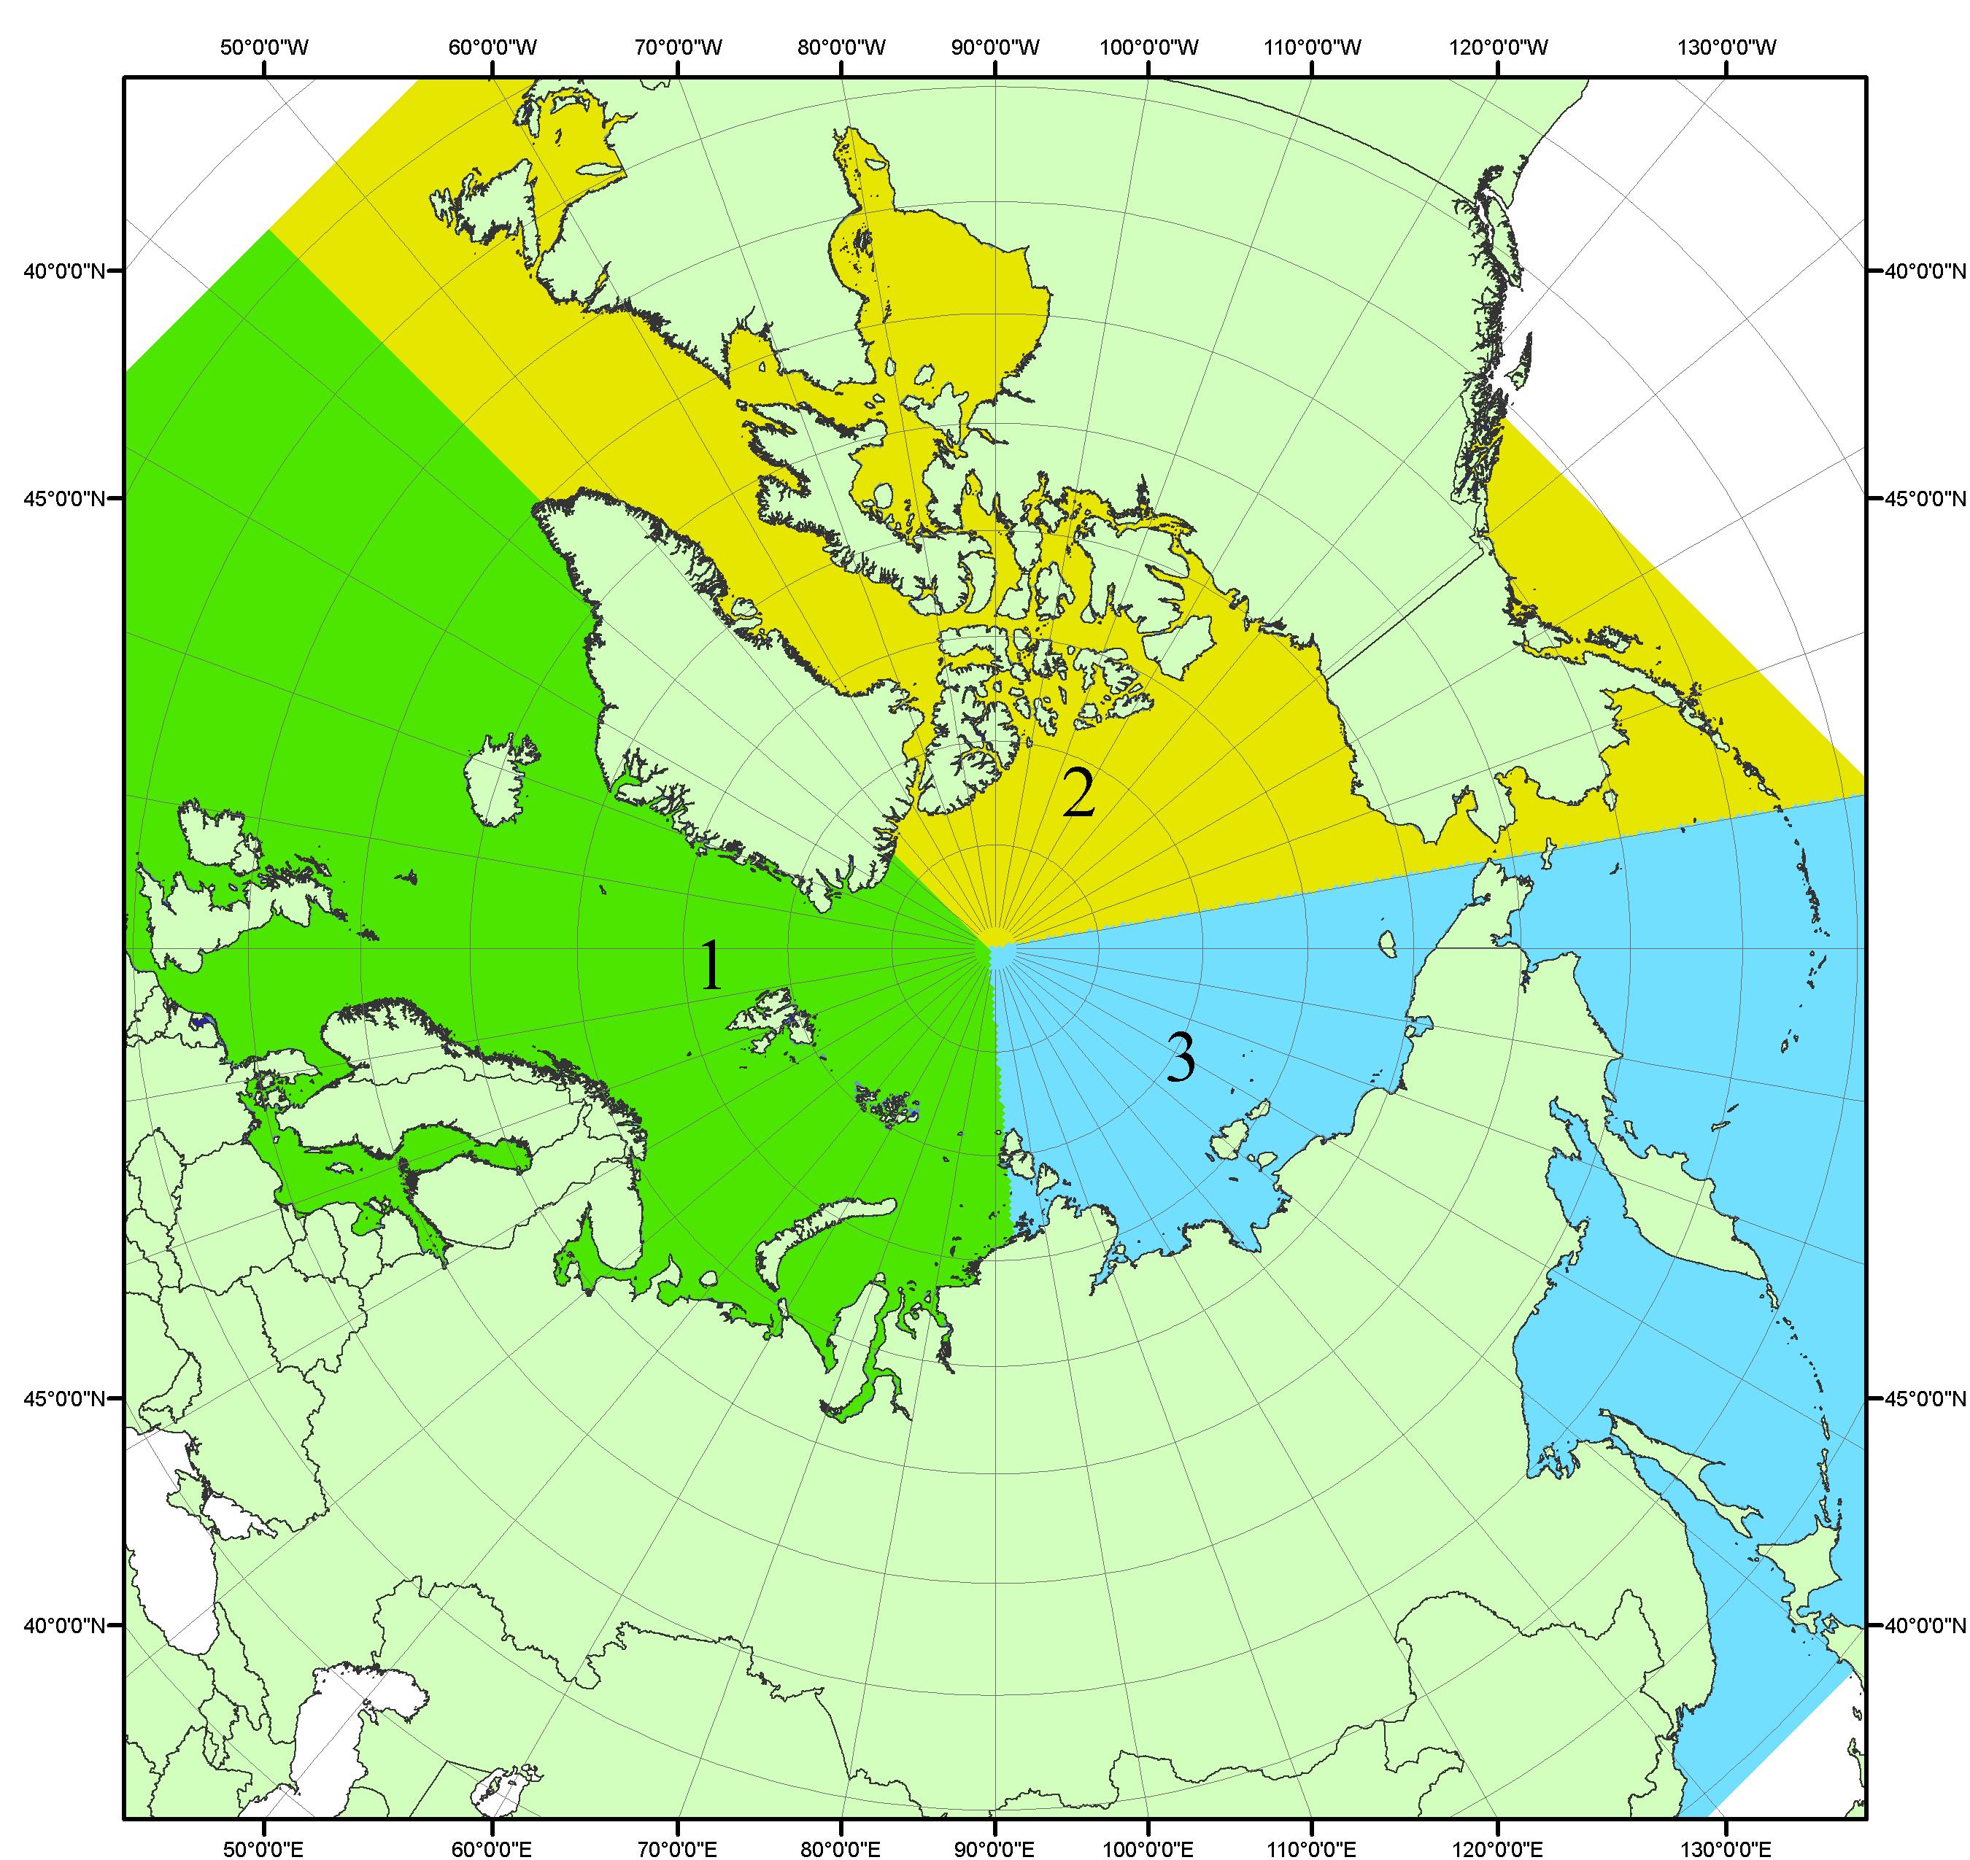
Рисунок П1 – Секторальное деление северной полярной области. 1 - Сектор 45°W-95°E (Гренландское - Карское моря); 2 - Сектор 170°W-45°W (море Бофорта и Канадская Арктика); 3 - Сектор 95°E-170°W (моря Лаптевых - Чукотское, Берингово, Охотское, Японское)
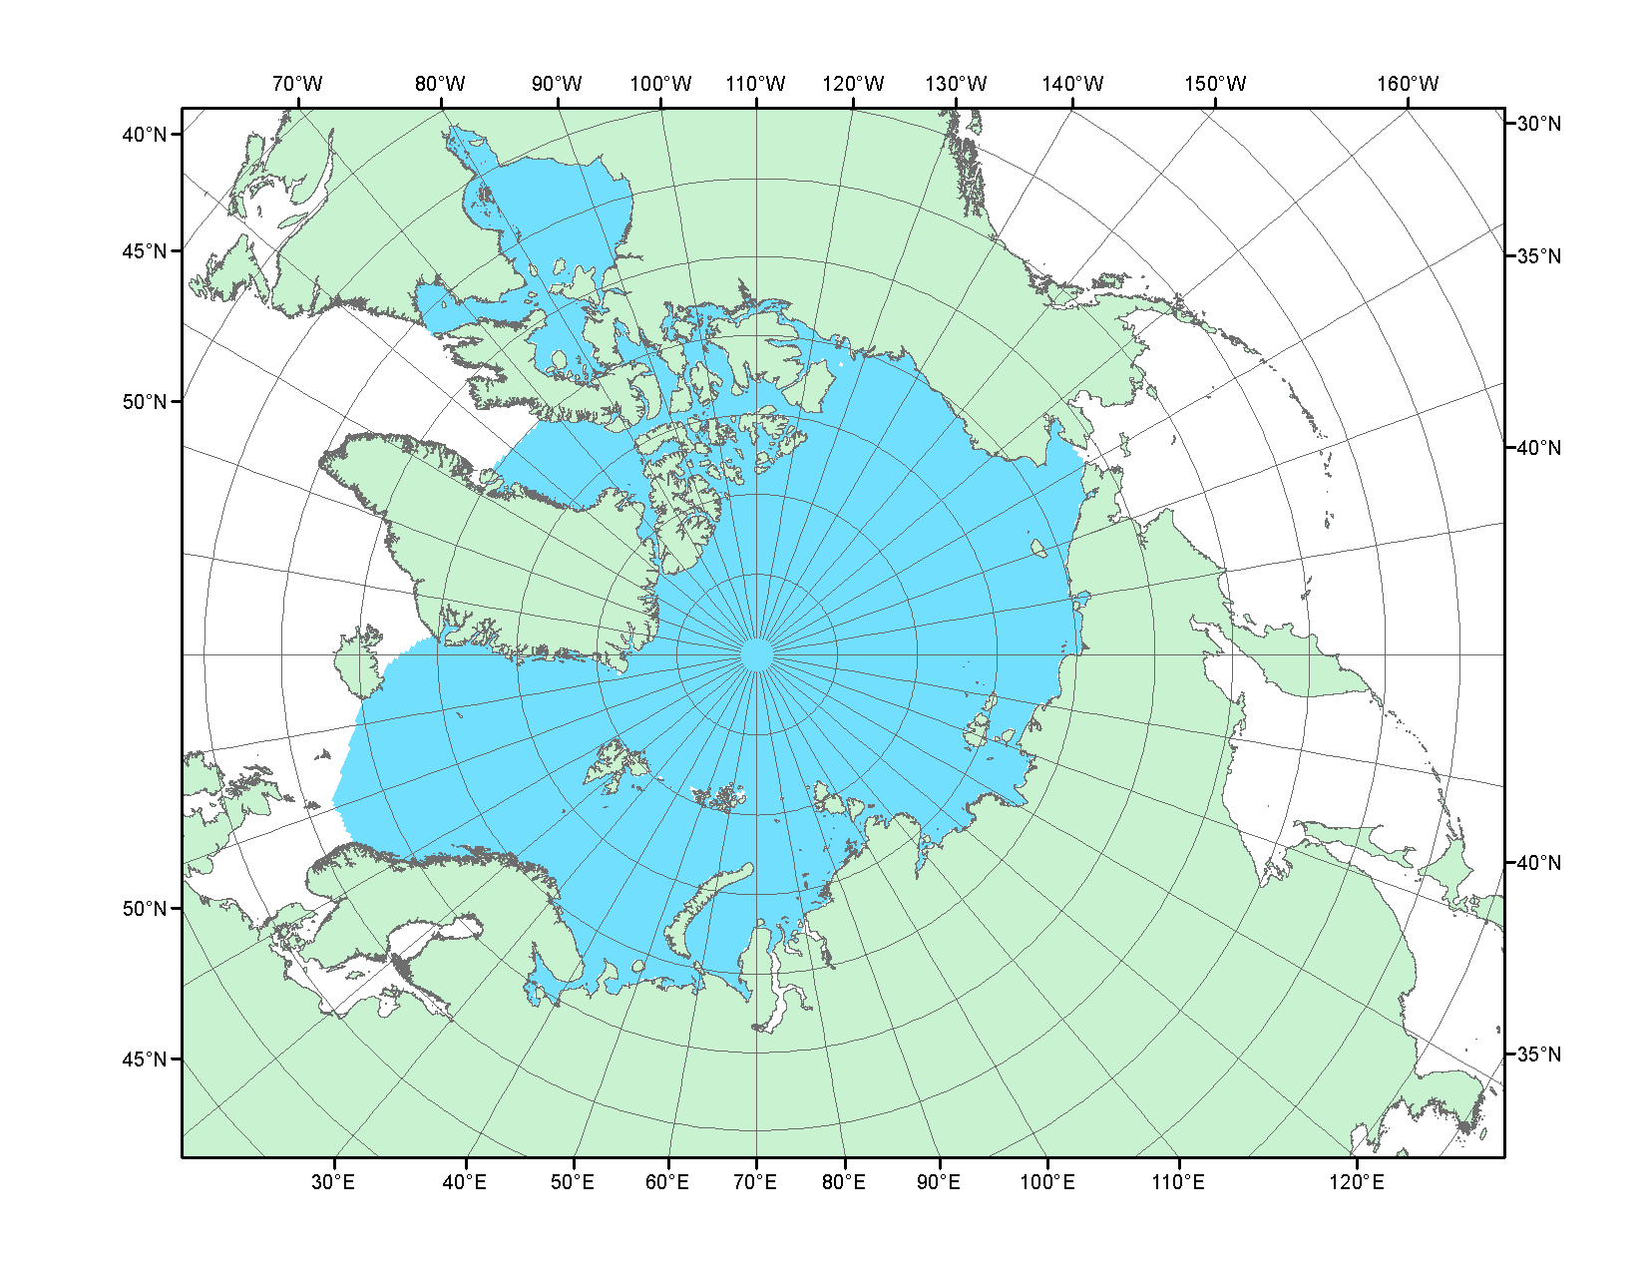
Рисунок П2 – Северный ледовитый океан в официальных границах

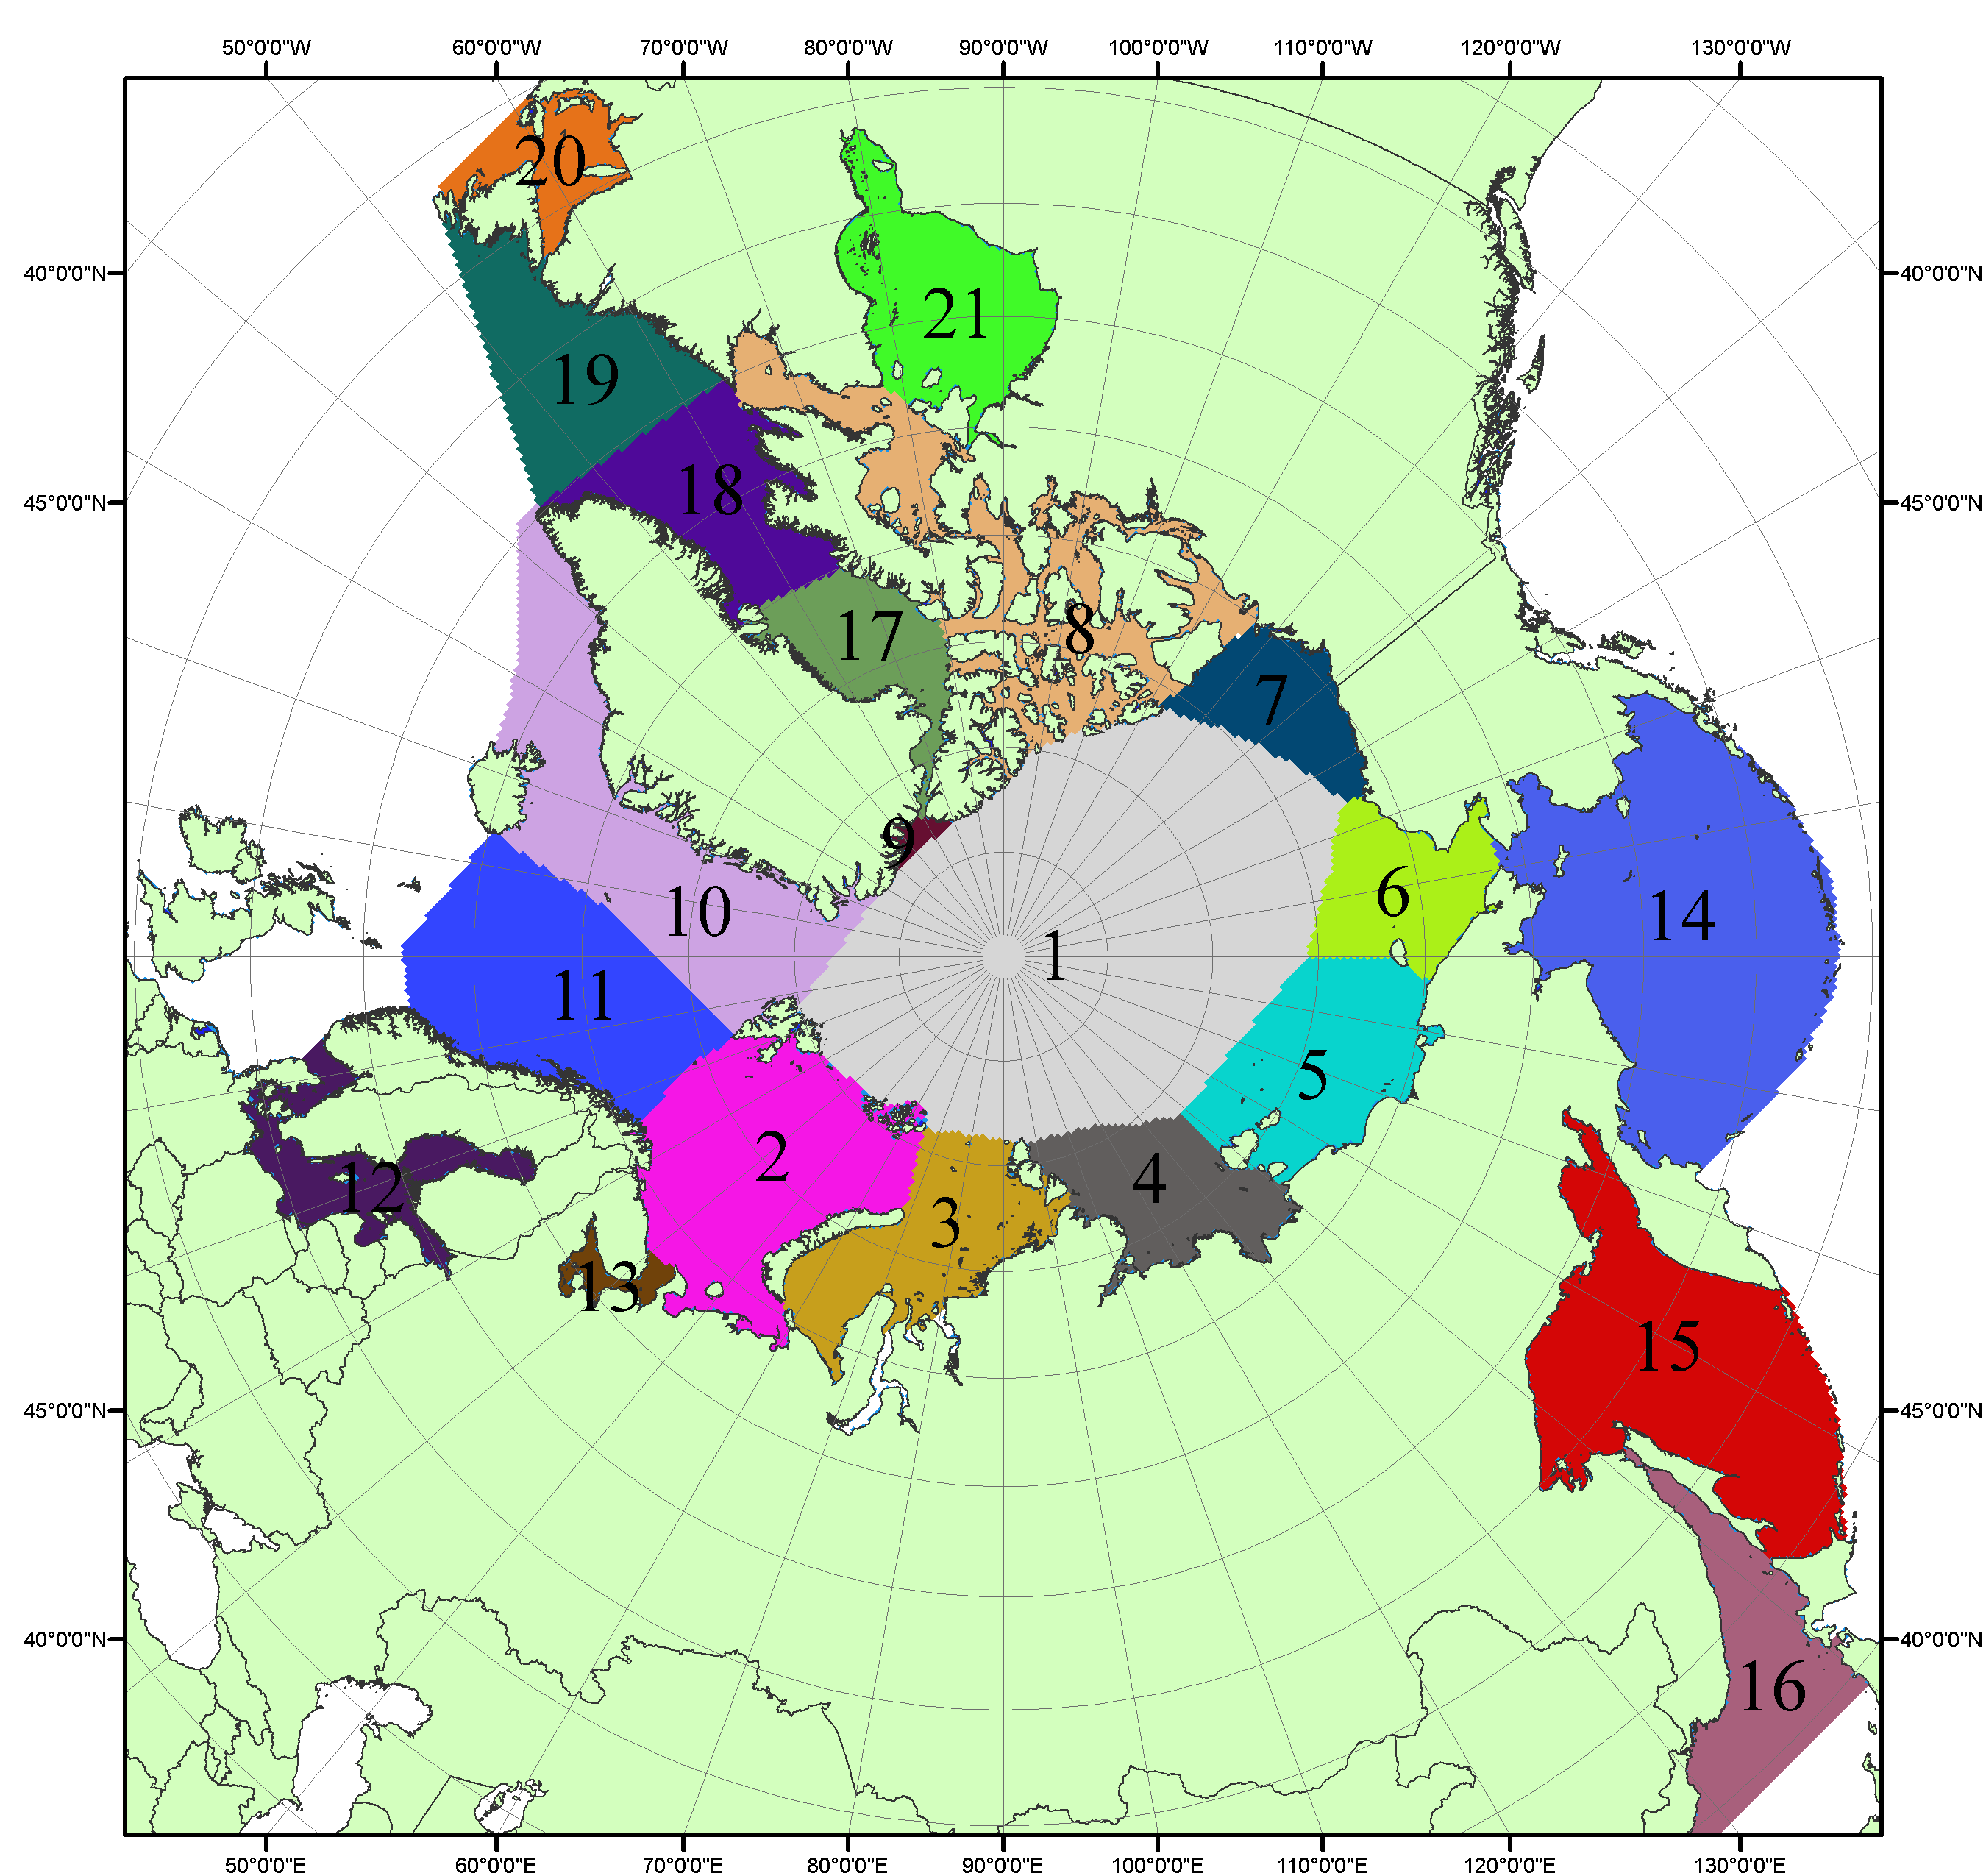

Рисунок П3 – Моря северной полярной области. 1 – Арктический бассейн; 2- Баренцево море; 3 – Карское море; 4 – море Лаптевых; 5 - Восточно-Сибирское море; 6 – Чукотское море; 7 – море Бофорта; 8 – Канадский архипелаг; 9 – море Линкольна; 10 – Гренландское море; 11 – Норвежское море; 12 – Балтийское море; 13 – Белое море; 14 – Берингово море; 15 – Охотское море; 16 – Японское море; 17 – море Баффина; 18 – Дейвисов пролив; 19 – море Лабрадор; 20 – залив Святого Лаврентия; 21 – Гудзонов залив.

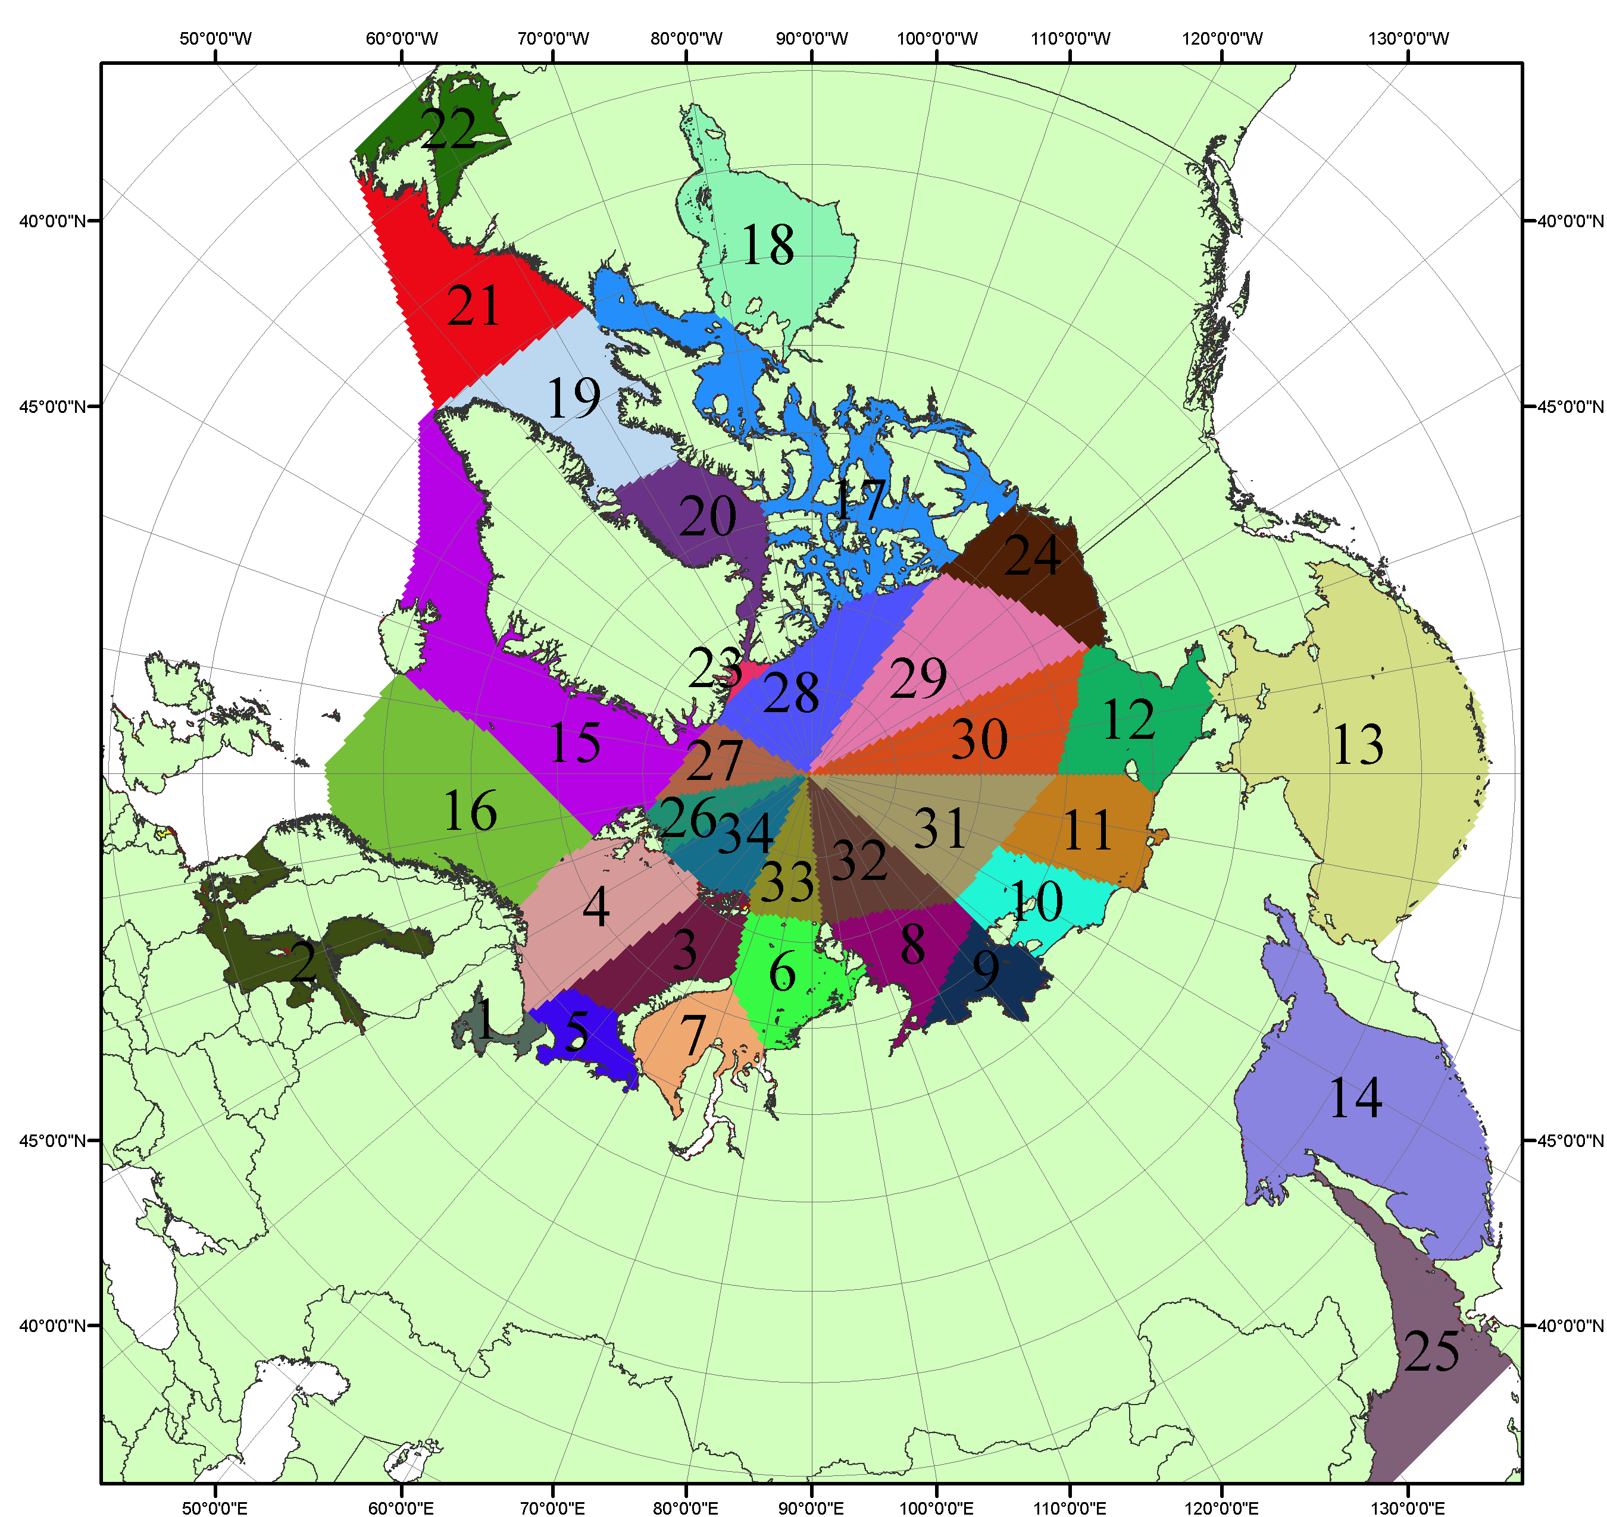

Рисунок П4 – Сектора и моря северной полярной области. 1 - Белое море; 2- Балтийское море; 3 – Баренцево море (СВ); 4 – Баренцево море (З); 5 - Баренцево море (ЮВ); 6 – Карское море (СВ); 7 – Карское море (ЮЗ); 8 – море Лаптевых (В); 9 – море Лаптевых (З); 10 – Восточно-Сибирское море (З); 11 – Восточно-Сибирское море (В); 12 –Чукотское море; 13 –Берингово море; 14 – Охотское море; 15 –Гренландское море; 16 – Норвежское море; 17 – Канадский архипелаг; 18 – Гудзонов залив; 19 – Дейвисов пролив; 20 - море Баффина; 21 – море Лабрадор; 22 - залив Святого Лаврентия; 23 - море Линкольна; 24 - море Бофорта; 25 - Японское море; 26 - сектор АО (30°з.д. – 10°в.д.); 27 – сектор АО (10°в.д. – 30°в.д.); 28 - сектор АО (30°в.д. – 65°в.д.); 29 - сектор АО (65°в.д. – 96°в.д.);30 - сектор АО (96°в.д. – 140°в.д.);31 - сектор АО (140°в.д. – 180°в.д.); 32 - сектор АО (180°в.д. – 156°з.д.); 33 - сектор АО (156°з.д. – 123°з.д.); 34 - сектор АО (123°з.д. – 30°з.д.).

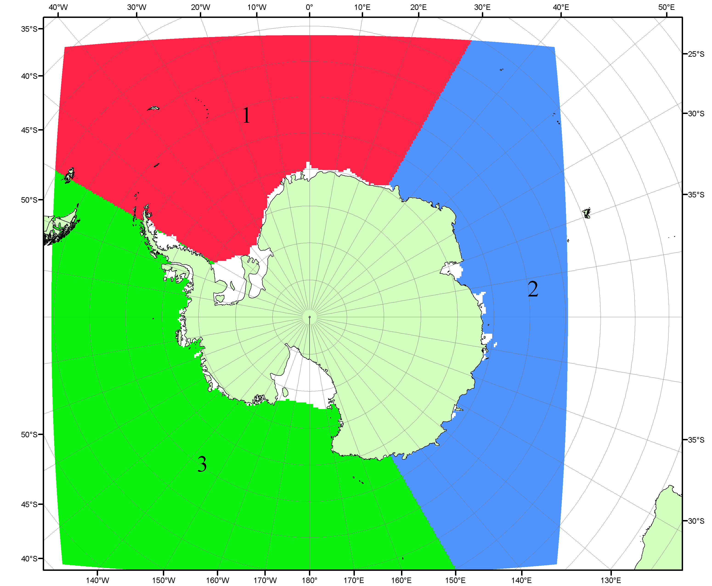

Рисунок П5 – Секторальное деление Южного океана. 1 - Атлантический сектор (60°W-30°E, море Уэдделла); 2 - Индоокеанский сектор (30°E-150°E, моря Космонавтов, Содружества, Моусона); 3 - Тихоокеанский сектор (150°E-60°W, моря Росса, Беллинсгаузена)

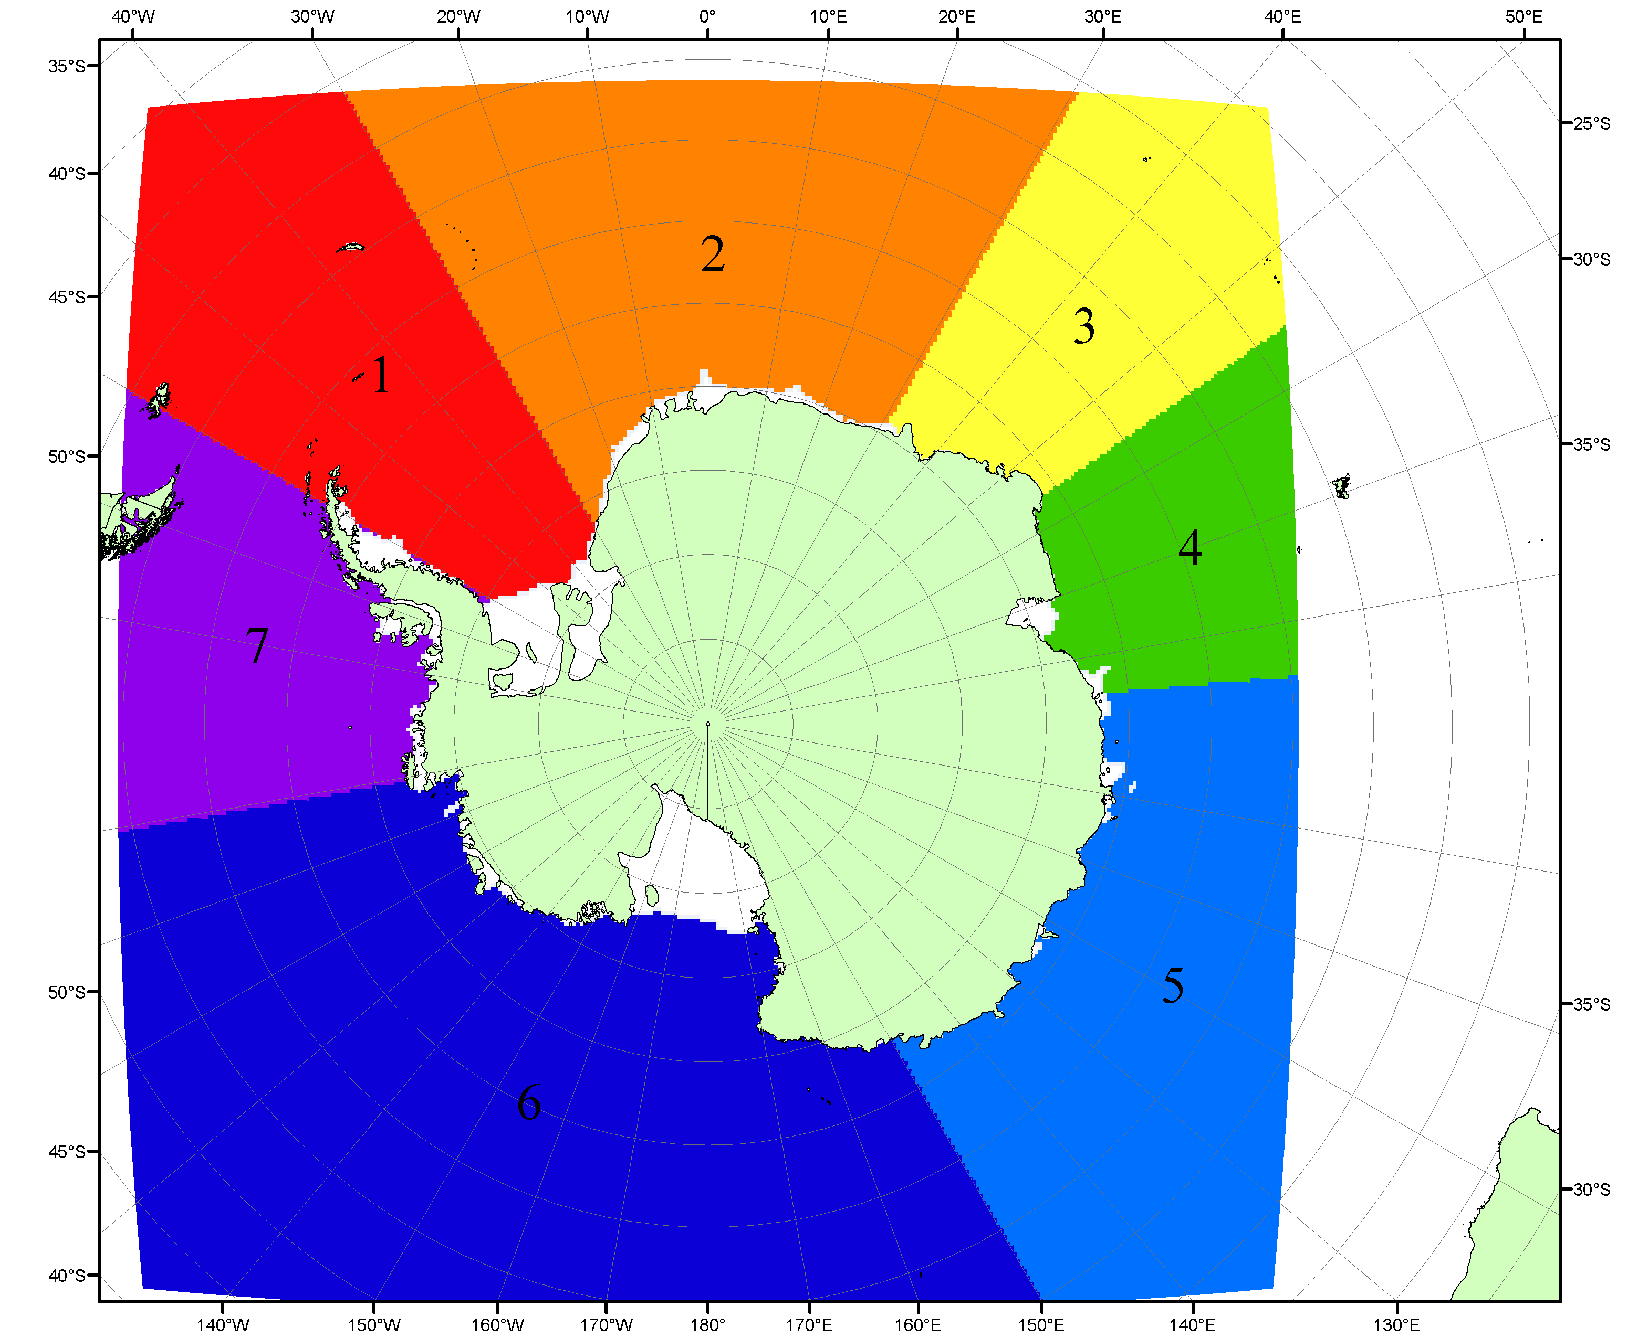

Рисунок П6 – Моря Южного океана. 1 – Западная часть моря Уэдделла; 2- Восточная часть моря Уэдделла; 3 – Море Космонавтов; 4 – море Содружества; 5 – море Моусона; 6 – море Росса; 7 – Море Беллинсгаузена.

Список источников

1. Атлас океанов. Северный Ледовитый океан. – 1980. М: Изд. ГУНИО МО СССР ВМФ – 184 с.
2. Атлас океанов. Термины. Понятия. Справочные таблицы. - Изд. ВМФ МО СССР.-1980.
3. Границы океанов и морей. – 1960. Л.: Изд. ГУНИО ВМФ. – 51 с.
4. Andersen, S., R. Tonboe, L. Kaleschke, G. Heygster, and L. T. Pedersen, Intercomparison of passive microwave sea ice concentration retrievals over the high-concentration Arctic sea ice.// J. Geophys. Res. – 2007. – Vol. 112. C08004, doi:10.1029/2006JC003543.
5. Cavalieri, D., C. Parkinson, P. Gloersen, and H. J. Zwally. 1996, updated 2008. Sea Ice Concentrations from Nimbus-7 SMMR and DMSP SSM/I Passive Microwave Data, [1978.10.26 – 2007.12.31]. Boulder, Colorado USA: National Snow and Ice Data Center. Digital media.
6. Meier, W., F. Fetterer, K. Knowles, M. Savoie, M. J. Brodzik. 2006, updated quarterly. Sea Ice Concentrations from Nimbus-7 SMMR and DMSP SSM/I Passive Microwave Data, [2008.01.01 – 2008.03.25]. Boulder, Colorado USA: National Snow and Ice Data Center. Digital media.
7. Maslanik, J., and J. Stroeve. 1999, updated daily. Near-Real-Time DMSP SSM/I-SSMIS Daily Polar Gridded Sea Ice Concentrations, [2008.03.26 – present moment]. Boulder, Colorado USA: National Snow and Ice Data Center. Digital media.
8. Ice Chart Colour Code Standard. - JCOMM Technical Report Series No. 24, 2004, WMO/TD-No.1215. (http://jcomm.info/index.php?option=com_oe&task=viewDocumentRecord&docID=4914)
9. JAXA GCOM-W1 ("SHIZUKU") Data Providing Service - http://gcom-w1.jaxa.jp/index.html
10. ACNFS on Internet - http://www7320.nrlssc.navy.mil/hycomARC
11. Posey, P.G., E.J. Metzger, A.J. Wallcraft, O.M Smedstad and M.W. Phelps, 2010: Validation of the 1/12° Arctic Cap Nowcast/Forecast System (ACNFS). Naval Report NRL/MR/7320-10-9287, Stennis Space Center, MS.

